最新最全2000年-2012年
近
十
三
年
高
考
化
学
试
题
（全国卷合集附答案）
2013年2月25日

最新最全2000年-2012年近十三年高考化学试题（全国卷合集附答案）
2012年高考全国卷1 化学
6、下列有关化学键的叙述，正确的是
A．离子化合物中一定含有离子键
B．单质分子均不存在化学键
C．含有极性键的分子一定是极性分子
D．含有共价键的化合物一定是共价化合物
7、能正确表示下列反应的离子方程式是
A．硫酸铝溶液中加入过量氨水 Al^{3＋}＋3OH－= Al(OH)₃↓
B．碳酸钠溶液中加入澄清石灰水 Ca(OH)₂ ＋CO₃^{2－}= CaCO₃↓＋2OH－
C．冷的氢氧化钠溶液中通入氯气 Cl₂＋2OH－= ClO－＋Cl－＋H₂O
D．稀硫酸中加入铁粉 2Fe＋6H＋= 2Fe^{3＋}＋3H₂↑
8、合成氨所需的氢气可用煤和水作原料经过多步反应制得，其中的一步反应为：
CO(g)＋H₂O(g)CO₂(g)＋H₂(g) △H < 0
反应到达平衡后，为提高CO的转化率，下列措施中正确的是
A．增加压强 B．降低温度
C．增大CO的浓度 D．更换催化剂
9、反应A+B→C(△H<0)分两步进行：①A+B→X(△H>0)，②X→C(△H<0)。下列示意图中，能正确表示总反应过程中能量变化的是
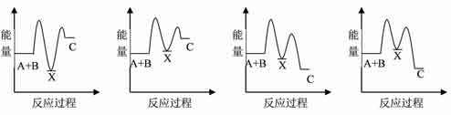
A B C D
10、元素X形成的离子与钙离子的核外电子排布相同，且X的离子半径小于负二价硫离子的半径。X元素为
A．Al B．P C．Ar D．K
11、①②③④四种金属片两两相连浸入稀硫酸中都可组成原电池，①②相连时，外电路电流从②流向①；①③相连时，③为正极；②④相连时，②上有气泡逸出；③④相连时，③的质量减少。据此判断这四种金属活动性由大到小的顺序是
A．①③②④ B．①③④② C．③④②① D．③①②④
12、在常压和500℃条件下，等物质的量的Ag₂O、Fe(OH)₃、NH₄HCO₃、NaHCO₃完全分解，所得气体体积依次为V₁、V₂、V₃、V₄，体积大小顺序正确的是
A．V₃>V₂ >V₄ >V₁ B．V₃>V₄ >V₂ >V₁
C．V₃>V₂ >V₁ >V₄ D．V₂>V₃ >V₁ >V₄
13、橙花醇具有玫瑰及苹果香气，可作为香料，其结构简式如下：
C
CH
CH₂
CH₂
H₃C
H₃C
H₃C
C
C
H
CH₂
CH₂
C
CH
CH₂
OH
CH₃
下列关于橙花醇的叙述，错误的是
A．既能发生取代反应，也能发生加成反应
B．在浓硫酸催化下加热脱水，可以生成不止一种四烯烃
C．1mol橙花醇在氧气中充分燃烧，需消耗470．4L氧气（标准状况）
D．1mol橙花醇在室温下与溴的四氯化碳溶液反应，最多消耗240g溴
27．(15分)原子序数依次增大的短周期元素a、b、c、d和e中，a的最外层电子数为其周期数的二倍；b和d的A₂B型氢化物均为V型分子，c的+1价离子比e的−1价离子少8个电子。
回答下列问题：
⑴元素a为 ，c为 ；
⑵由这些元素形成的双原子分子为 ；
⑶由这些元素形成的三原子分子中，分子的空间结构属于直线型的是 ，非直线型的是 (写两种)；
⑷这些元素的单质或由它们形成的AB型化合物中，其晶体类型属于原子晶体的是 ，离子晶体的是 ，金属晶体的是 ，分子晶体的是 ；(每空填一种)
⑸元素a和b形成的一种化合物与c和d形成的一种化合物发生的反应常用于防毒面具，该反应的化学方程式为 。
28．(15分)现拟用下图所示装置(尾气处理部分略)来制取一氧化碳，并用以测定某铜粉样品(混有CuO粉末)中金属铜的含量
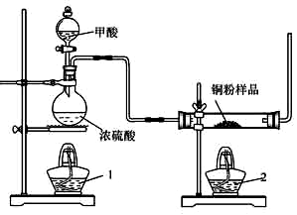
⑴制备一氧化碳的化学方程式是 ；
⑵试验中，观察到反应管中发生的现象是 ；
尾气的主要成分是 ；
⑶反应完成后，正确的操作顺序为 （填字母）
a．关闭漏斗开关 b．熄灭酒精1 c．熄灭酒精灯2
⑷若试验中称取铜粉样品5.0g，充分反应后，反应管中剩余固体的质量为4.8g，则原样品中单质铜的质量分数为 ；
⑸从浓硫酸、浓硝酸、蒸馏水、双氧水中选用合适的试剂，设计一个测定样品中金属铜质量分数的方案；
①设计方案的主要步骤是（不必描述操作过程的细节） ；
②写出有关反应的化学方程式 。
29．(15分)氯化钾样品中含有少量碳酸钾、硫酸钾和不溶于水的杂质。为了提纯氯化钾，先将样品溶于适量水中，充分搅拌后过滤，在将滤液按下图所示步骤进行操作。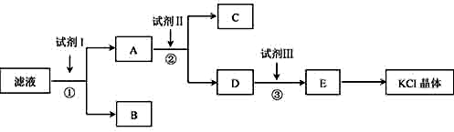
回答下列问题：]
⑴起始滤液的pH____7，其原因是_____。
⑵试剂I的化学式为__，①中发生反应的离子方程式为___。
⑶试剂Ⅱ的化学式为___，②中加入试剂Ⅱ的目的是____；
⑷试剂Ⅲ的名称是___，③中发生反应的离子方程式为____；
⑸某同学称取提纯的产品0.7759g，溶解后定定容在100mL容量瓶中，每次取25.00mL溶液，用0.1000mol·L⁻¹的硝酸银标准溶液滴定，三次滴定消耗标准溶液的平均体积为25.62mL，该产品的纯度为_ _ _。（列式并计算结果）
30．( 15分)化合物A（C₁₁H₈O₄）在氢氧化钠溶液中加热反应后再酸化可得到化合物B和C。回答下列问题：
⑴B的分子式为C₂H₄O₂，分子中只有一个官能团。则B的结构简式是________，B与乙醇在浓硫酸催化下加热反应生成D，该反应的化学方程式是________________，该反应的类型是________；写出两种能发生银镜反应的B的同分异构体的结构简式_________________。
⑵C是芳香化合物，相对分子质量为180，其碳的质量分数为60.0％，氢的质量分数为4.4％，其余为氧，则C的分子式是________。
⑶已知C的芳环上有三个取代基，其中一个取代基无支链，且还有能使溴的四氯化碳溶液退色的官能团及能与碳酸氢钠溶液反应放出气体的官能团，则该取代基上的官能团名称是 。另外两个取代基相同，分别位于该取代基的邻位和对位，则C的结构简式是 。
⑷A的结构简式是 。
2012年高考全国卷1— 化学参考答案
6、A 7、C 8、B 9、D 10、D 11、B 12、A 13、D
27、答案：（1）碳，钠（2）CO（3）CO₂、CS₂；ClO₂、SO₂（4）金刚石，NaCl，Na，S ⑸2Na₂O₂＋2CO₂=2Na₂CO₃＋O₂
28、答案：（1）HCOOHCO↑+H₂O（2）样品由黑色变红色（3）acb（4）96%[（5）用蒸馏水稀释浓HNO₃，与一定样品反应，使样品完全反应，收集产生的NO气体，并在标况下测其体积。3Cu+8HNO₃=3Cu(NO₃)₂+2NO↑+4H₂O（只要合理就给分，硫酸与水混合再与氧化铜反应等）
29、答案：（1）大于，K₂CO₃水解（2）BaCl₂，SO₄²⁻+Ba²⁺=BaSO₄↓（3）K₂CO₃，除过量BaCl₂
（4）盐酸，CO₃²⁻+2H⁺=CO₂↑+H₂O（5）w=$\frac{\text{74}\text{.}5×\frac{0\text{.}\text{1000}×\text{25}\text{.}\text{62}}{\text{25}}×0\text{.}1}{0\text{.}\text{7759}}$=98.42%
30、答案：（1）CH₃COOH，CH₃COOH+C₂H₅OHCH₃COOC₂H₅+H₂O，酯化(取代)反应，HOCH₂CHO、HCOOCH₃（2）C₉H₈O₄
（3）碳碳双键和羧基。
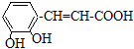（4）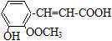或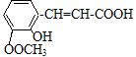

2011年普通高等学校招生全国统一考试理科综合
（全国Ⅰ卷化学部分）
6．等浓度的下列稀溶液：①乙酸、②苯酚、③碳酸、④乙醇，它们的pH由小到大排列正确的是
A．④②③① B．③①②④ C．①②③④ D．①③②④
7．下列叙述错误的是
A．用金属钠可区分乙醇和乙醚 B．用高锰酸钾酸性溶液可区分己烷和3--己烯
C．用水可区分苯和溴苯 D．用新制的银氨溶液可区分甲酸甲酯和乙醛
8．在容积可变的密闭容器中，2molN₂和8molH₂在一定条件下发生反应，达到平衡时，H₂的转化率为25%，则平衡时氮气的体积分数接近于
A． 5% B．10% C．15% D．20%
9．室温时，将浓度和体积分别为c₁、V₁的NaOH溶液和c₂、V₂的CH₃COOH溶液相混合，下列关于该混合溶液的叙述错误的是
A． 若pH＞7，则一定是c₁V₁＝c₂V₂
B．在任何情况下都是c(Na⁺)＋c(H⁺)＝c(CH₃COO⁻) ＋c(OH⁻)
C．当pH=7时，若V₁＝V₂，一定是c₂＞c₁
D．若V₁＝V₂，c₁＝c₂，则c(CH₃COO⁻) ＋c(CH₃COOH)=c(Na⁺)
10．用石墨作电极电解CuSO₄溶液。通电一段时间后，欲使电解质溶液恢复到起始状态，应向溶液中加入适量的
A．CuSO₄ B．H₂O C．CuO D．CuSO₄·H₂O
11．将足量的CO₂通入下列各溶液中，所含离子还能大量共存的是
A．K⁺、SiO₃²⁻、Cl⁻、NO₃⁻ B．H⁺、NH₄⁺、Al³⁺、SO₄²⁻
C．Na⁺、S²⁻、OH⁻、SO₄²⁻ D．Na⁺、C₆H₅O⁻、CH₃COO⁻、HCO₃⁻
12．N_{A}为阿伏加德罗常数，下列叙述错误的是
A．18 g H₂O中含有的质子数为10N_{A}
B．12 g金刚石中含有的共价键数为4 N_{A}
C．46 g NO₂和N₂O₄混合气体中含有的原子总数为3 N_{A}
D．1 mol Na与足量的O₂反应，生成Na₂O和Na₂O₂的混合物，钠失去N_{A}个电子
13．某含铬（Cr₂O₇²⁻）废水用硫酸亚铁铵[FeSO₄·(NH₄)₂SO₄·6H₂O]处理，反应中铁元素和铬元素完全转化为沉淀。该沉淀经干燥后得到n mol FeO·Fe_{y}Cr_{x}O₃。不考虑处理过程中的实际损耗，下列叙述错误的是
A．消耗硫酸亚铁的物质的量为n(2－x) B．处理废水中的Cr₂O₇²⁻的物质的量为nx/2
C．反应中发生转移的电子数为3nxmol D．在FeO·Fe_{y}Cr_{x}O₃中，3x=y
27．（15分）（注意：在试卷上作答无效）
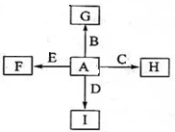
下图中，A、B、C、D、E是单质，G、H、I、F是B、C、D、E分别和A形成的二元化合物。已知：①反应能放出大量的热，该反应曾应用于铁轨的焊接；②I是一种常见的温室气体，它和E可以发生反应：，F中E元素的质量分数为60%。
回答问题：⑴①中反应的化学方程式为 ；
⑵化合物I的电子式为 ，它的空间结构是 ；
⑶1.6 g G溶于盐酸，得到的溶液与铜粉完全反应，计算至少所需的铜粉的质量（写出离子方程式和计算过程）；
⑷C与过量NaOH溶液反应的离子方程式为 ，反应后溶于与过量化合物I反应的离子方程式为 。
⑸E在I中燃烧观察到的现象是 。
28．反应(△H＜0)在等容条件下进行。改变其他反应条件，在Ⅰ、Ⅱ、Ⅲ阶段体系中各物质浓度随时间变化的曲线如下图所示：
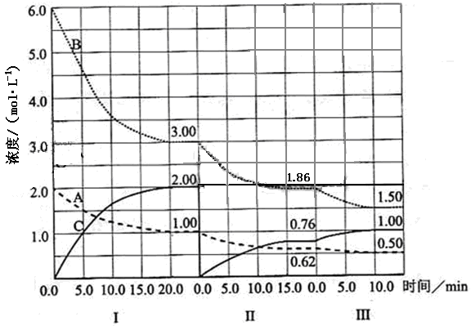
回答问题：
⑴ 反应的化学方程中a∶b∶c为 ；
⑵ Ａ的平均反应速率v_{Ⅰ}(A)、v_{Ⅱ}(A)、v_{Ⅲ}(A)从大到小排列次序为 ；
⑶ Ｂ的平衡转化率α_{Ⅰ}(B)、α_{Ⅱ}(B)、α_{Ⅲ}(B)中最小的是 ，其值是 ；
⑷ 由第一次平衡到第二次平衡，平衡移动的方向是 ，采取的措施是 ；
⑸ 比较第Ⅱ阶段反应温度（Ｔ_{２}）和第Ⅲ阶段反应温度（Ｔ_{３}）的高低；Ｔ_{２} Ｔ_{３}（填“＜”“＞”“＝”）判断的理由是 。
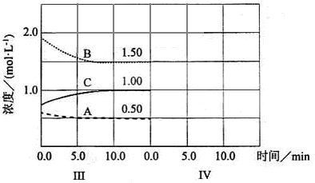
⑹ 达到第三次平衡后，将容器的体积扩大一倍，假定10 min后达到新的平衡，请在下图中用曲线表示第Ⅳ阶段体系中各物质的浓度随时间变化的趋势（曲线上必须标出A、B、C）。

29．请回答下列实验室中制取气体的有关问题。
⑴ 下图是用KMnO₄与浓盐酸反应制取适量氯气的简易装置。
装置B、C、D的作用分别是：
B ；
C ；
D 。
⑵ 在实验室欲制取适量的NO气体。
①下图中最适宜完成该实验的简易装置是 （填序号）；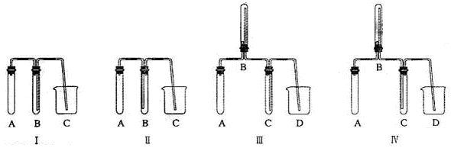
② 根据所选的装置完成下表（不需要的可以不填）：
 | 应加入的物质 | 所起的作用
A
B
C
D
③简单描述应观察到的现象 。
30．金刚烷是一种重要的化工原料，工业上可通过下列途径制备：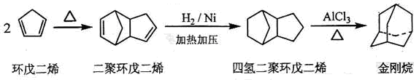
请回答下列问题：
⑴ 环戊二烯分子中最多有 个原子共面；
⑵ 金刚烷的分子式为 ，其分子中的CH₂基团有 个；
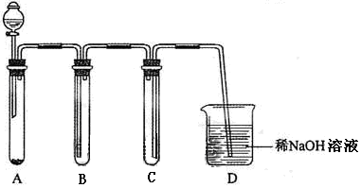
⑶下面是以环戊烷为原料制备环戊二烯的合成路线：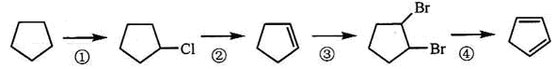其中，反应①的产物名称是 ，反应②的反应试剂和反应条件是 ，反应③的反应类型是 ；
⑷ 已知烯烃能发生如下的反应：
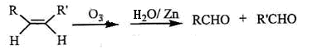
请写出下列反应产物的结构简式：
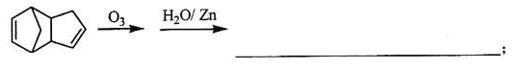
⑸ A是二聚环戊二烯的同分异构体，能使溴的四氯化碳溶液褪色，A经高锰酸钾酸性溶液加热氧化可以得到对苯二甲酸[提示：苯环的烷基（—CH₃，—CH₂R，—CHR₂）或烯基侧链经酸性高锰酸钾溶液氧化得羧基]，写出A所有可能的结构简式（不考虑立体异构）：

。

2011年普通高等学校招生全国统一考试理科综合（全国2卷）
6、D 7、D 8、C 9、A 10、C 11、B 12、B 13、D
27、【答案】⑴ 4Al+ 2Fe₂O₃4Fe+ 2Al₂O₃
⑵ 直线型
⑶ n(Fe₂O₃)=0.01 mol，n(Fe3+)=0.02 mol,依据离子方程式2Fe³⁺+Cu=2 Fe²⁺+ Cu²⁺ ，则n(Cu )= 0.01 mol，m(Cu )=0.64 g.。
⑷ 2 Al + 2OH⁻ + 2 H₂O=2AlO₂⁻ + 3H₂↑ AlO₂⁻ + CO₂ + 2H₂O = Al(OH)₃↓+ HCO₃⁻
⑸ 剧烈燃烧，放出热量，生成黑色固体和白色固体。
28、【答案】（1）1：3：2 （2）v_{Ⅰ}(A) ＞v_{Ⅱ}(A) ＞v_{Ⅲ}(A)
- α_{Ⅲ}(B) 0.19 （4）向右移动 将C从平衡混合物中液化分离出去（5）＞ 由于平衡正向移动，且反应放热，在恒容条件下只能降低温度，故Ｔ_{２}＞ Ｔ_{３}
（6）第Ⅳ阶段体系中各物质的浓度随时间变化的趋势如下图所示：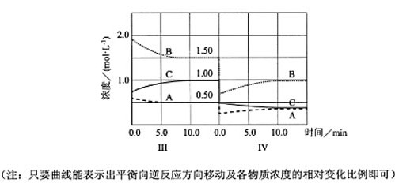
29、【答案】（1）除去Cl₂中混有的杂质气体HCl 用排液法收集氯气 吸收多余的氯气
- ① I
②
 | 应加入的物质 | 所起的作用
A | 铜和稀硝酸 | 反应物
B | 水 | 防止NO被氧化
C | NaOH溶液 | 防止产生的NO氧化污染环境
D
③ A处试管内有气泡产生，铜片减少，溶液变蓝，试管上部有红棕色的气体生成，一段时间后B中液体排出后可以收集到无色气体。
30、【答案】（1）9（2）C₁₀ H₁₆ 6（3）1—氯环戊烷 NaOH的醇溶液，加热 消去反应
- 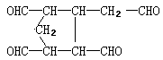
- 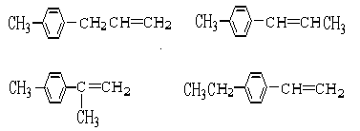

2010年高考理综试题（全国卷I）
11．（2010全国高考I卷）下列判断错误的是
A．沸点：NH₃＞PH₃＞AsH₃ B．熔点：Si₃N₄＞NaCl＞SiI₄
C．酸性：HClO₄＞H₂SO₄＞H₃PO₄ D．碱性：NaOH＞Mg(OH)₂＞Al(OH)₃
12．（2010全国高考I卷）下列叙述正确的是
A．Li在氧气中燃烧主要生成Li₂O₂
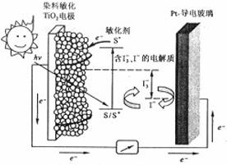
B．将SO₂通入BaCl₂溶液可生成BaSO₃沉淀
C．将CO₂通入次氯酸钙溶液可生成次氯酸
D．将NH₃通入热的CuSO₄溶液中能使Cu²⁺还原成Cu
13．（2010全国高考I卷）能正确表示下列反应的离子方程式是
A．将铜屑加入Fe³⁺溶液中：2Fe³⁺＋Cu＝2Fe²⁺＋Cu²⁺
B．将磁性氧化铁溶于盐酸：Fe₃O₄＋8H⁺＝3Fe³⁺＋4H₂O
C．将氯化亚铁溶液和稀硝酸混合：Fe²⁺+4H⁺+NO₃－＝Fe³⁺+2H₂O+NO
D．将铁粉加入稀硫酸中：2Fe+6H⁺＝2Fe³⁺3H₂↑
14．（2010全国高考I卷）下列叙述正确的是
A．在醋酸溶液的pH=a，将此溶液稀释1倍后，溶液的pH=b，则a＞b
B．在滴有酚酞溶液的氨水里，加入NH₄Cl至溶液恰好无色，则此时溶液的pH＜7
C．1.0×10⁻³mol/L盐酸的pH=3.0，1.0×10⁻⁸mol/L盐酸的pH=8.0
D．若1mLpH=1的盐酸与100mLNaOH溶液混合后，溶液的pH=7则NaOH溶液的pH=11
15．（2010全国高考I卷）右图是一种染料敏化太阳能电池的示意图。电池的一个点极由有机光敏燃料（S）涂覆在TiO₂纳米晶体表面制成，另一电极由导电玻璃镀铂构成，电池中发生的反应为：
TiO₂/s TiO₂/S＋（激发态）
TiO₂/S＋TiO₂/S⁺＋e－
I₃－＋2e－3I－
2TiO₂/S⁺＋3I－2TiO₂/S＋I₃－
下列关于该电池叙述错误的是：
A．电池工作时，是将太阳能转化为电能
B．电池工作时，I－离子在镀铂导电玻璃电极上放电
C．电池中镀铂导电玻璃为正极
D．电池的电解质溶液中I－和I₃－的浓度不会减少
16．（2010全国高考I卷）下图表示4—溴环己烯所发生的4个不同反应。其中，产物只含有一种官能团的反应是
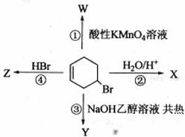
A．①④ B．③④ C．②③ D．①②
17．（2010全国高考I卷）一定条件下磷与干燥氯气反应，若0.25g磷消耗掉314mL氯气（标准状况），则产物中PCl₃与PCl₅的物质的量之比接近于
A．1：2 B．2：3 C．3：1 D．5：3
18．（2010全国高考I卷）下面关于SiO₂晶体网状结构的叙述正确的是
A．存在四面体结构单元，O处于中心，Si处于4个顶角
B．最小的环上，有3个Si原子和3个O原子
C．最小的环上，Si和O原子数之比为1：2
D．最小的环上，有6个Si原子和6个O原子
19．（2010全国高考I卷）在溶液中，反应A+2BC分别在三种不同实验条件下进行，它们的起始浓度均为c(A)＝0.100mol/L、c(B)＝0.200mol/L及c(C)＝0mol/L。反应物A的浓度随时间的变化如下图所示。
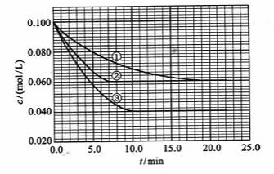
请回答下列问题：
（1）与①比较，②和③分别仅改变一种反应条件。所改变的条件和判断的理由是：
②__________ ；
③_________ ；
（2）实验②平衡时B的转化率为_________；实验③平衡时C的浓度为____________；
（3）该反应的ΔH_________0，判断其理由是__________________________________；
（4）该反应进行到4.0min时的平均反应速度率：
实验②：ν_{B}=__________________________________；
实验③：ν_{c}=__________________________________。
20．（2010全国高考I卷）有A、B、C、D、E和F六瓶无色溶液，他们都是中学化学中常用的无机试剂。纯E为无色油状液体；B、C、D和F是盐溶液，且他们的阴离子均不同。现进行如下实验：
①A有刺激性气味，用沾有浓盐酸的玻璃棒接近A时产生白色烟雾；
②将A分别加入其它五中溶液中，只有D、F中有沉淀产生；继续加入过量A时，D中沉淀无变化，F中沉淀完全溶解；
③将B分别加入C、D、E、F中，C、D、F中产生沉淀，E中有无色、无味气体逸出；
④将C分别加入D、E、F中，均有沉淀生成，再加入稀HNO₃，沉淀均不溶。
根据上述实验信息，请回答下列问题：
（1）能确定溶液是（写出溶液标号与相应溶质的化学式）：
（2）不能确定的溶液，写出其标号、溶质可能的化学式及进一步鉴别的方法：
21．（2010全国高考I卷）请设计CO₂在高温下与木炭反应生成CO的实验。
(1)在下面方框中，A表示有长颈漏斗和锥形瓶组成的气体发生器，请在答题卡上的A后完成该反应的实验装置示意图(夹持装置,连接胶管及尾气处理不分不必画出，需要加热的仪器下方用△标出)，按气流方向在每件仪器下方标出字母B、C……；其他可选用的仪器(数量不限)简易表示如下：
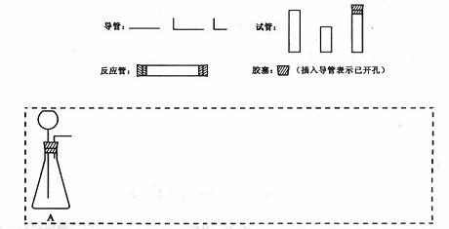
(2)根据方框中的装置图，在答题卡上填写该表
仪器符号 | 仪器中所加物质 | 作用
A | 石灰石、稀盐酸 | 石灰石与盐酸生成CO₂
(3)有人对气体发生器作如下改进：在锥形瓶中放入一小试管，将长颈漏斗下端插入小试管中。改进后的优点是 ；
(4)验证CO的方法是 。
22．（2010全国高考I卷）有机化合物A~H的转换关系如下所示：
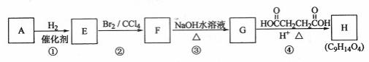
请回答下列问题：
（1）链烃A有南链且只有一个官能团，其相对分子质量在65～75之间，1 molA完全燃烧消耗7 mol氧气，则A的结构简式是 ，名称是 ；
（2）在特定催化剂作用下，A与等物质的量的H₂反应生成E。由E转化为F的化学方程式是 ；
（3）G与金属钠反应能放出气体，由G转化为H的化学方程式是 ；
（4）①的反应类型是 ；③的反应类型是 ；
（5）链烃B是A的同分异构体，分子中的所有碳原子共平面，其催化氢化产物为正戊为烷，写出B所有可能的结构简式
（6）C也是A的一种同分异构体，它的一氯代物只有一种（不考虑立体异构，则C的结构简式为 。

《2010年高考理综试题（全国卷I）》参考答案
11．A 12．C 13．A 14．D 15．B 16．B 17．C 18．D
19．（1）②加催化剂；达到平衡的时间缩短，平衡时A的浓度未变
③温度升高；达到平衡的时间缩短，平衡时A的浓度减小
（2）40%（或0.4）；0.06mol/L；（3）﹥；升高温度向正方向移动，故该反应是吸热反应
（4）0.014mol(L·min)⁻¹；0.008mol(L·min)⁻¹
20．（1）A NH₃·H₂O或NH₃；E H₂SO₄ F AgNO ₃ C BaCl₂
若C作为不能确定的溶液，进一步鉴别的方法合理，同样给分
（2）B Na₂CO₃或K₂CO₃ 用洁净的铂丝蘸取少量B，在酒精灯火焰中灼烧，若焰色呈黄色则B为Na₂CO₃溶液；若透过蓝色钴玻璃观察焰色呈紫色，则B为K₂CO₃溶液
D Al₂(SO₄)₃或MgSO₄ 取少量D，向其中滴加NaOH溶液有沉淀生成，继续滴加过量的NaOH溶液，若沉淀溶解，则D为Al₂(SO₄)₃溶液，若沉淀不溶解，则D为MgSO₄溶液
21．（1）
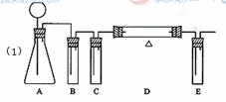
（2）
仪器标号 | 仪器中所加物质 | 作用
A | 石灰石、稀盐酸 | 石灰石与盐酸作用产生CO
B | 饱和碳酸氢钠溶液 | 除去CO2中混有的HCl气体
C | 浓硫酸 | 干燥CO₂气体
D | 木炭 | CO₂在高温下与木炭反应生成CO
E | 澄清石灰水 | 吸收未反应的CO₂
（3）防止生成的气体从长颈漏斗中逸出
（4）在（1）中的E装置后再依次连接盛有氢氧化钠溶液（E）、澄清石灰水(F)、浓硫酸(G)的洗气瓶和盛有氧化铜粉末的反应管（H），进行该反应，若H在加热后黑色固体变红色则证明生成了CO或点燃气体，火焰呈蓝色，再用一个内壁附着有澄清石灰水的烧杯罩在火焰上，烧杯内壁的石灰水变浑浊
22．（1）(CH₃)₂CHC≡CH；3－甲基－1－丁炔
（2）(CH₃)₂CHCH＝CH₂＋Br₂ (CH₃)₂CHCHBrCH₂Br
（3）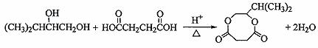
（4）加成反应（或还原反应）；取代反应
（5）CH₃CH＝CHCH＝CH₂（或写它的顺、反异构体）；CH₃CH ₂C≡CCH₃
（6）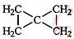

2010年高考理综化学试题（全国卷II）
1．（2010全国高考II）下列反应中，可用离子方程式H＋＋OH－＝H₂O表示的是
A．NH₄Cl+NaOHNaCl＋NH₃↑+H₂O B.Mg(OH)₂+2HCl＝MgCl₂+2H₂O
C. NaOH +NaHCO₂＝NaHCO₃+H₂O D. NaOH+HNO₃＝NaNO₃+H₂O
2．（2010全国高考II）下面均是正丁烷与氧气反应的热化学方程式（25°，101kPa）：
①C₄H₁₀(g)+ O₂(g)＝4CO₂(g)＋5H₂O（l） ΔH＝-2878kJ/mol
②C₄H₁₀(g)+ O₂(g)＝4CO₂(g)＋5H₂O（l） ΔH＝-2658kJ/mol
③C₄H₁₀(g)+ O₂(g)＝4CO₂(g)＋5H₂O（l） ΔH＝-1746kJ/mol
④C₄H₁₀(g)+ O₂(g)＝4CO₂(g)＋5H₂O（l） ΔH＝-1526kJ/mol
由此判断，正丁烷的燃烧热是
A．-2878kJ/mol B. -2658kJ/mol C. -1746kJ/mol D. -1526kJ/mol
3．（2010全国高考II）在相同条件下，下列说法错误的是
A．氯气在饱和食盐水中的溶解度小于在纯水中的溶解度
B．碘在碘化钾溶液中的溶解度大于在纯水中的溶解度
C．醋酸在醋酸钠溶液中电离的程度大于在纯水中电离的程度
D．工业上生产硫酸的过程中使用过量的空气可提高SO₂的利用率
4．（2010全国高考II）相同体积、相同pH的某一元强酸溶液①和某一元中强酸溶液②分别与足量的锌粉发生反应，下列关于氢气体积（V）随时间（t）变化的示意图正确的是
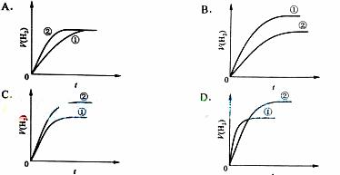
5．（2010全国高考II）若(NH₄)₂SO₄在强热时分解的产物是SO₂、N₂、NH₃和H₂O，则该反应中化合价发生变化和未发生变化的N原子数之比为
A．1:4 B. 1: 2 C. 2:1 D. 4:1
6．（2010全国高考II）在一定的温度、压强下，向100mLCH₄和Ar的混合气体中通入400mLO₂，点燃使其完全反应，最后在相同条件下得到干燥气体460mL，则反应前混合气体中CH₄和Ar的物质的量之比为
A．1:4 B. 1:3 C. 1:2 D. 1:1
7．（2010全国高考II）短周期元素W 、X、Y、Z的原子序数依次增大，且W 、X、Y、Z的最外层电子数与其电子层数的比值依次为2 、3、4、2（不考虑零族元素）。下列关于这些元素的叙述错误的是
A．X和其他三种元素均可形成至少2种二元化合物
B．W和X、Z两种元素分别形成的二元化合物中，均有直线形分子
C．W 、X和Y三种元素可以形成碱性化合物
D．Z和其他三种元素形成的二元化合物，其水溶液均呈酸性
8．（2010全国高考II）三位科学家因在烯烃复分解反应研究中的杰出贡献而荣获2005年度诺贝尔化学奖，烯烃复分解反应可示意如下：
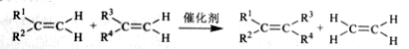
下列化合物中，经过烯烃复分解反应可以生成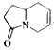的是
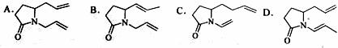
9．（2010全国高考II）向2L密闭容器中通入amol 气体A和bmol气体B，在一定条件下发生反应：xA(g)+yB(g) pC(g)+qD(g)
已知：平均反应速率V_{C}＝V_{A}/2；反应2min 时，A的浓度减少了1/3，B的物质的量减少了a/2mol，有a mol D生成。
回答下列问题：
（1）反应2min内，V_{A} = ，V_{B} ；
（2）化学方程式中，x＝ 、y＝ 、p＝ 、q＝ ；
（3）反应平衡时，D为 2amol，则B的转化率为 ；
（4）如果只升高反应温度，其他反应条件不变，平衡时D为 1.5a mol，则该反应的ΔH 0；（填“＞”、“＜”或“＝”）
（5）如果其他条件不变，将容器的容积变为 1L，进行同样的实验，则与上述反应比较：
①反应速率 （填“增大”、“减小”或“不变”），理由是 ；
②平衡时反应物的转化率 （填“增大”、“减小”或“不变”），理由是 ；
10．（2010全国高考II）A、B、C、D、E、F、G、H、和I、是中学化学中常见的气体，它们均由短周期元素组成，具有如下性质：
①A、B、E、F、G能使湿润的蓝色石蕊试纸变红，I能使湿润的红色石蕊试纸变蓝，C、D、H不能使湿润的石蕊试纸变色；
②A和I相遇产生白色烟雾；
③B和E都能使品红溶液褪色；
④将红热的铜丝放入装有B的瓶中，瓶内充满棕黄色的烟；
⑤将点燃的镁条放入装有F的瓶中，镁条剧烈燃烧，生成白色粉末，瓶内壁附着黑色颗粒；
⑥C和D相遇生成红棕色气体；
⑦G在D中燃烧可以产生E和H₂O；
⑧将B和H 在瓶中混合后于亮处放置几分钟，瓶内壁出现油状液滴并产生A。
回答下列问题：
（1）A的化学式是 ，②中烟雾的化学式是 ；
（2）④中发生反应的化学方程式是 ；
（3）⑤中发生反应的化学方程式是 ；
（4）C的化学式是 ，D的化学式是 ；
（5）⑦中发生反应的化学方程式是 ；
（6）H的化学式是 。
11．（2010全国高考II）右图是一个用铂丝作电极，电解稀的MgSO₄溶液的装置，电解液中加有中性红指示剂，此时溶液呈红色。（指示剂的pH变色范围：6.8～8.0，酸色—红色，碱色—黄色）。回答下列问题：
（1）下列关于电解过程中电极附近溶液颜色变化的
叙述正确的是 （填编号）；
①A管溶液由红变黄； ②B管溶液由红变黄；
③A管溶液不变色； ④B管溶液不变色；
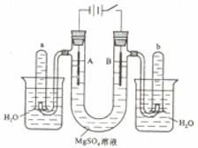
（2）写出A管中发生反应的反应式： ；
（3）写出B管中发生反应的反应式： ；
（4）检验a管中气体的方法是 ；
（5）检验b管中气体的方法是 ；
（6）电解一段时间后，切断电源，将电解液倒入烧杯内观察到的现象是 。
12．（2010全国高考II）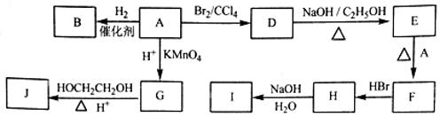
上图中A～J均为有机化合物，根据图中的信息，回答下列问题：
（1）环状化合物A的相对分子质量为82，其中含碳87.80%，含氢12.20%。B的一氯代物仅有一种，B的结构简式为 ；
（2）M是B的一种同分异构体，M能使溴的四氯化碳溶液褪色，分子中所有的碳原子共平面，则M的结构简式为 ；
（3）由A生成D的反应类型是 ，由D生成E的反应类型是 ；
（4）G的分子式为C₆H₁₀O₄，0.146gG需用20mL0.100mol/L NaOH溶液完全中和，J是一种高分子化合物。则由G转化为J的化学方程式为 ；
（5）分子中含有两个碳碳双键，且两个双键之间有一个碳碳单键的烯烃与单烯烃可发生如下反应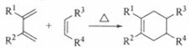
则由E和A反应生成F的化学方程式为 ；
（6）H中含有的官能团是 ，I中含有的官能团是 。

《2010年高考理综化学试题（全国卷II）》参考答案
1．D 2．A 3．C 4．C 5．B 6．A 7．D 8．A
9．（1）a/12 mol·L⁻¹·min^{－1} a/8 mol ·L⁻¹·min^{－1}
（2）2 3 1 6 （3）100a/b % （4）<
（5）i.增大 体积减小，反应物的浓度增大，因而使反应速率增大
ii.减小 体积减小，气体的压强增大，平衡向气体分子数少的方向（即逆反应方向）移动，因而使反应物转化率减小
10．（1）HCl NH₄Cl（2）Cu+Cl₂CuCl₂（3）2Mg+CO₂2MgO+C（4）NO O₂
（5）2H₂S＋3O₂2H₂O＋2SO₂（6）CH₄（其他合理答案也给分）
11．（1）① ④
（2）2H⁺+2e－＝H₂↑(写2H₂O+2e－＝2OH－＋H₂↑同样给分)
Mg²⁺＋2OH－＝Mg(OH)₂↓
（3）4OH－－4e－＝2H₂O+O₂↑(写2H₂O－4e－＝4H⁺＋O₂↑同样给分)
（4）用拇指按住管口，取出试管，靠近火焰，放开拇指，有爆鸣声，管口有蓝色火焰
（5）用拇指按住管口，取出试管，放开拇指，将带有火星的木条伸入试管内会复燃
（6）溶液呈红色，白色沉淀溶解（或大部分溶解）
12．（1） （2）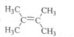
（3） 加成反应 消除反应（4）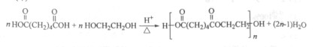
（5）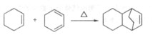 （6）溴（或－Br） 羟基（或-OH）

2009年高考（全国理综卷I）
1．（2009全国高考）下列各组离子，在溶液中能大量共存、加入NaOH溶液后加热既有气体放出又有沉淀生成的一组是
A．Ba²⁺、NO₃－、NH₄＋、Cl－ B．Ca²⁺、HCO₃－；、NH₄＋、AlO₂－
C．K⁺、Ba²⁺、Cl－、HSO₃－ D．Mg²⁺、NH₄＋、SO₄²⁻、K⁺
2．（2009全国高考）将l5 mL 2 mol·L^{－1}Na₂CO₃溶液逐滴加入到40 mL 0.5 mol·L^{－1}MCl_{n}盐溶液中，恰好将溶液中的M^{n+}离子完全沉淀为碳酸盐，则MCl_{n}中n值是
A．4 B．3 C．2 D．1
3．（2009全国高考）下列表示溶液中发生反应的化学方程式错误的是
A．2Al+2NaOH+2H₂O＝2NaAlO₂+3H₂↑ B．2KMnO₄+HCOOK+KOH＝2K₂MnO₄+CO₂↑+H₂O
C．MnO₂+4HCl(浓)MnCl₂+Cl₂↑+2H₂O
D．K₂Cr₂O₇+6FeSO₄+7H₂SO₄＝Cr₂(SO₄)₃+3Fe₂(SO₄)₃+K₂SO₄+7H₂O
4．（2009全国高考）现有乙酸和两种链状单烯烃的混合物,若其中氧的质量分数为a，则碳的质量分数是
A．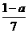 B． C．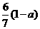 D．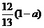
5．（2009全国高考）用0.10 mol·L^{－1}的盐酸滴定0.10 mol·L^{－1}的氨水，滴定过程中不可能出现的结果是
A．c(NH₄⁺)＞c(Cl－)，c(OH－)＞c(H⁺) B．c(NH₄⁺)＝c(Cl－)，c(OH－)＝c(H⁺)
C．c(Cl－)＞c(NH₄⁺)，c(OH－)＞c(H⁺) D．c(Cl－)＞c(NH₄⁺)，c(H⁺)＞c(OH－)
6．（2009全国高考）为了检验某含有NaHCO₃杂质的Na₂CO₃样品的纯度，现将w₁g样品加热，其质量变为w₂g，则该样品的纯度(质量分数)是
A．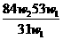 B．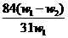 C．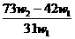 D．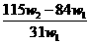
7．（2009全国高考）有关下图所示化合物的说法不正确的是
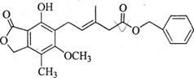
A．既可以与Br₂的CCl₄溶液发生加成反应，又可以在光照下与Br₂发生取代反应
B．1 mol该化合物最多可以与3 mol NaOH反应
C．既可以催化加氢，又可以使酸性KMnO₄溶液褪色
D．既可以与FeCl₃溶液发生显色反应，又可以与NaHCO₃溶液反应放出CO₂气体
8．（2009全国高考）下图表示反应X(g)4Y(g)+Z(g)，ΔH＜0，在某温度时X的浓度随时间变化的曲线
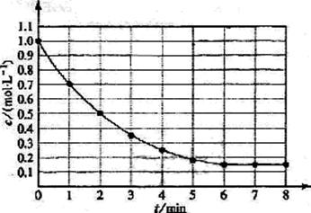
下列有关该反应的描述正确的是
A．第6min后，反应就终止了 B．x的平衡转化率为85％
C．若升高温度，x的平衡转化率将大于85％ D．若降低温度，V_{正}和V_{逆}将以同样倍数减小
9．（2009全国高考）浓H₂SO₄和木炭在加热时发生反应的化学方程式是2 H₂SO₄(浓)＋CCO₂↑＋2H₂O＋SO₂↑
请从下图中选用所需的仪器(可重复选用)组成一套进行该反应并检出反应产物的装置。现提供浓H₂SO₄、木炭和酸性KMnO₄溶液，其他固、液试剂自选。(连接和固定仪器用的玻璃管、胶管、铁夹、铁架台及加热装置等均略去)
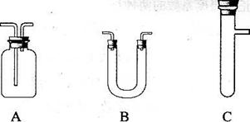
将所选的仪器接连接顺序由上至下依次填入下表，并写出该仪器中应加试剂的名称及其作用。
选用的仪器（填字母） | 加入的试剂 | 作用
10．（2009全国高考）下图所示装置中，甲、乙、丙三个烧杯依次分别盛放100g5.00％的NaOH溶液、足量的CuSO₄溶液和l00g10.00％的K₂SO₄溶液．电极均为石墨电极。
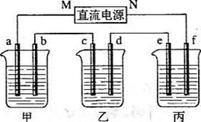
(1)接通电源，经过一段时间后，测得丙中K₂SO₄浓度为10.47％，乙中c电极质量增加。据此回答问题：
①电源的N端为 极;
②电极b上发生的电极反应为 ；
③列式计算电极b上生成的气体在标准状况下的体积：
；
④电极c的质量变化是 g
⑤电解前后各溶液的酸、碱性大小是否发生变化，简述其原因：
甲溶液 ；
乙溶液 ；
丙溶液 ；
(2)如果电解过程中铜全部析出．此时电解能否继续进行，为什么?
。
11．（2009全国高考）已知周期表中，元素Q、R、W、Y与元素X相邻。Y的最高化合价氧化物的水化物是强酸。回答下列问题：
(1)W与Q可以形成一种高温结构陶瓷材料。W的氯化物分子呈正四面体结构，W的氧化物的晶体类型是 ；
(2)Q的具有相同化合价且可以相互转变的氧化物是 ；
(3)R和Y形成的二元化合物中，R呈现最高化合价的化合物的化学式是 ；
(4)这5个元素的氢化物分子中，①立体结构类型相同的氢化物的沸点从高到低排列次序是(填化学式) ，其原因是 ；
②电子总数相同的氢化物的化学式和立体结构分别是
(5)W和Q所形成的结构陶瓷材料的一种合成方法如下：W的氯化物与Q的氢化物加热反应，生成化合物W(QH₂)₄和HCl气体；W(QH₂)₄在高温下分解生成Q的氢化物和该陶瓷材料。上述相关反应的化学方程式(各物质用化学式表示)是 。
12．（2009全国高考）化合物H是一种香料，存在于金橘中，可用如下路线合成：
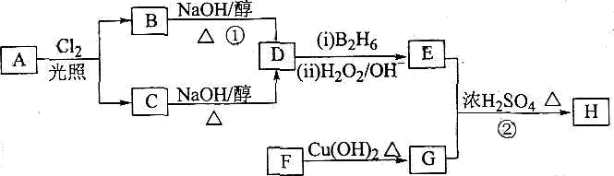
已知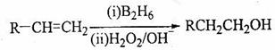(B₂H₆为乙硼烷)。
回答下列问题：
(1)11.2L(标准状况)的烃A在氧气中充分燃烧可以产生88gCO₂和45gH₂O.A的分子式是 ；
(2)B和C均为一氯代烃，它们的名称(系统命名)分别为 ;
(3)在催化剂存在下1molF与2molH₂反应，生成3-苯基-1-丙醇。F的结构简式是
(4)反应①的反应类型是 ：
(5)反应②的化学方程式为 ：
(6)写出所有与G具有相同官能团的G的芳香族同分异构体的结构简式：

《2009年高考（全国理综卷I）》参考答案
1．D 2．B 3．B 4．C 5．C 6．A 7．D 8．B
9．
选用的仪器(填字母) | 加入的试剂 | 作用
C | 浓H₂SO₄和木炭 | 反应器(或发生气体)
B | 无水CuSO₄ | 检出H₂O
A | 品红溶液 | 检出SO₂
A | 酸性KMnO₄溶液 | 吸收余下的SO₂
A | 澄清石灰水 | 检出CO₂
10．(1)①正 ②4OH－ －4e－= 2H₂O + O₂↑
③水减少的质量：100 g×(1－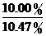) = 4.5 g 生成O₂体积：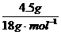××22.4 L·mol－¹ = 2.8 L
④16
⑤碱性增大，因为电解后，水量减少溶液是NaOH浓度增大
酸性增大，因为阳极上OH－生成O₂，溶液中H⁺离子浓度增加
酸碱性大小没有变化，因为K₂SO₄是强酸强碱盐，浓度增加不影响溶液的酸碱性
(2)能继续进行，因为CuSO₄溶液已转变为H₂SO₄溶液，反应也就变为水的电解反应。
11．(1)原子晶体 (2)NO₂和_{N2O4} (3)As₂S₅
(4)①NH₃ AsH₃ PH₃ NH₃分子间存在氢键，所以沸点最高，相对分子质量AsH₃大于PH₃．分子间作用力AsH₃大于PH₃，故AsH₃沸点高于PH₃
②SiＨ₄正四面体，PH₃ 三角锥，H₂S角形(V形)
(5)SiCl₄＋4NH₃Si(NH₂)₄+4HCl；3Si(NH₂)₄Si₃N₄+8NH₃↑
12．(1)C₄H₁₀
(2)2－甲基－1－氯丙烷 2－甲基－2－氯丙烷
(3)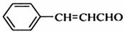
(4)消去反应
(5)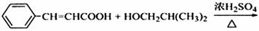 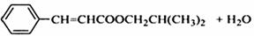
(6)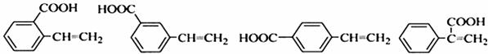
2009年高考（全国理综卷II）
1．（2009全国高考）物质的量之比为2：5的锌与稀硝酸反应，若硝酸被还原的产物为N₂O，反应结束后锌没有剩余，则该反应中被还原的硝酸与未被还原的硝酸的物质的量之比是
A. 1：4 B.1：5 C. 2：3 D.2：5
2．（2009全国高考）下列关于溶液和胶体的叙述，正确的是
A.溶液是电中性的，胶体是带电的
B.通电时，溶液中的溶质粒子分别向两极移动，胶体中的分散质粒子向某一极移动
C.溶液中溶质粒子的运动有规律，胶体中分散质粒子的运动无规律，即布朗运动
D.一束光线分别通过溶液和胶体时，后者会出现明显的光带，前者则没有
3．（2009全国高考）下列叙述中正确的是
A.向含有CaCO₃沉淀的水中通入CO₂至沉淀恰好溶解，再向溶液中加入NaHCO₃饱和溶液，又有CaCO₃沉淀生成
B.向Na₂ CO₃溶液中逐滴加入等物质的量的稀盐酸，生成的CO₂与原Na₂ CO₃的物质的量之比为1：2
C.等质量的NaHCO₃和Na₂ CO₃分别与足量盐酸反应，在同温同压下，生成的CO₂体积相同
D.向Na₂ CO₃饱和溶液中通入CO₂，有NaHCO₃结晶析出
4．（2009全国高考）某元素只存在两种天然同位素，且在自然界它们的含量相近，其相对原子质量为152.0，原子核外的电子数为63。下列叙述中错误的是
A.它是副族元素 B.它是第六周期元素
C.它的原子核内有63个质子 D.它的一种同位素的核内有89个中子
5．（2009全国高考）现有等浓度的下列溶液：①醋酸，②苯酚，③苯酚钠，④碳酸，⑤碳酸钠，⑥碳酸氢钠。按溶液pH由小到大排列正确的是
A.④①②⑤⑥③ B.④①②⑥⑤③
C.①④②⑥③⑤ D.①④②③⑥⑤
6．（2009全国高考）已知：2H₂（g）+ O₂(g)=2H₂O(l) ΔH= -571.6KJ·mol⁻¹
CH₄（g）+ 2O₂(g)＝CO₂(g)＋2H₂O(l) ΔH= -890KJ·mol⁻¹
现有H₂与CH₄的混合气体112L（标准状况），使其完全燃烧生成CO₂和H₂O(l),若实验测得反应放热3695KJ，则原混合气体中H₂与CH₄的物质的量之比是
A．1∶1 B．1∶3 C．1∶4 D．2∶3
7．（2009全国高考）1 mol HO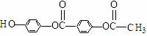与足量的NaOH溶液充分反应，消耗的NaOH的物质的量为
A．5 mol B．4 mol C．3 mol D．2 mol
8．（2009全国高考）含有a mol FeBr₂的溶液中，通入x mol Cl₂。下列各项为通Cl₂过程中，溶液内发生反应的离子方程式，其中不正确的是
A．x＝0.4a，2Fe²⁺+Cl₂＝2Fe³⁺+2Cl⁻
B．x＝0.6a，2Br－+ Cl₂＝Br₂+2Cl－
C．x=a，2Fe^{2＋}+2Br－+2Cl₂＝Br₂+2Fe^{3＋}+4Cl－
D．x=1.5a，2Fe^{2＋}+4Br－+3Cl₂＝2Br₂+2Fe^{3＋}+6Cl－
9．（2009全国高考）某温度时，在2L密闭容器中气态物质X和Y反应生成气态物质Z，它们的物质的量随时间的变化如表所示。
（1）根据左表中数据，在右图中画出X、Y、Z的物质的量（n）随时间（t）变化的曲线：

t/min | X/mol | Y/mol | Z/mol
0 | 1.00 | 1.00 | 0.00
1 | 0.90 | 0.80 | 0.20
3 | 0.75 | 0.50 | 0.50
5 | 0.65 | 0.30 | 0.70
9 | 0.55 | 0.10 | 0.90
10 | 0.55 | 0.10 | 0.90
14 | 0.55 | 0.10 | 0.90
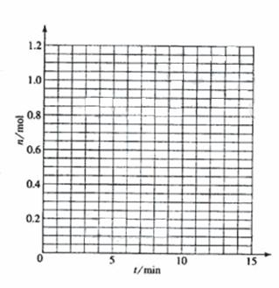
(2)体系中发生反应的化学方程式是___________________________;
(3)列式计算该反应在0-3min时间内产物Z的平均反应速率：_______________;
(4)该反应达到平衡时反应物X的转化率α等于___________________________;
(5)如果该反应是放热反应。改变实验条件（温度、压强、催化剂）得到Z随时间变化的曲线①、②、③（如右图所示）则曲线①、②、③所对应的实验条件改变分别是：
①_________________ ②________________ ③__________________
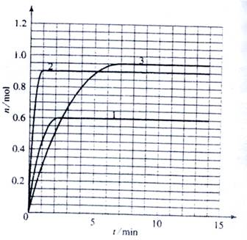
10．（2009全国高考）已知氨可以与灼热的氧化铜反应得到氮气和金属铜，用示意图中的装置可以实现该反应。
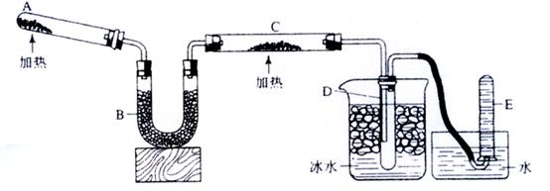
回答下列问题：
（1）A中加入的物质是_______________________________________.
发生反应的化学方程式是___________________________________;
（2）B中加入的物质是__________，其作用是____________________:
（3）实验时在C中观察到得现象是________________________，
发生反应的化学方程式是________________________________;
(4)实验时在D中观察到得现象是____________________________，
D中收集到的物质是___________,检验该物质的方法和现象是__________ __ ___.
11．（2009全国高考）现有A、B、C、D、E、F六种化合物，已知它们的阳离子有K⁺、Ag⁺、Ca²⁺、Ba²⁺、Fe²⁺、Al³⁺，阴离子有Cl－、OH－、CH₃COO－、NO₃－、SO₄^{2－}、CO₃^{2－}，现将它们分别配成0.1mol/L的溶液，进行如下实验：
①测得溶液A、C、E呈碱性，且碱性为A>E>C；
②向B溶液中滴加稀氨水，先出现沉淀，继续滴加氨水，沉淀消失；
③向D溶液中滴加Ba(NO₃)₂溶液，无明显现象；
④向F溶液中滴加氨水，生成白色絮状沉淀，沉淀迅速变成灰绿色，最后变成红褐色。
根据上述实验现象,回答下列问题:
实验②中反应的化学方程式是 ;
(2)E溶液是 ,
判断依据是 ;
(3)写出下列四种化合物的化学式:
A 、C 、D 、F .
12．（2009全国高考）化合物A相对分子质量为86，碳的质量分数为55.8%，氢为7.0%，其余为氧。A的相关反应如下图所示:
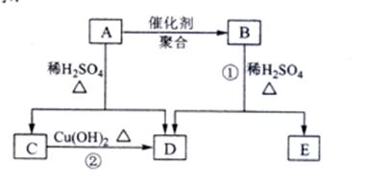
已知R-CH=CHOH(烯醇)不稳定,很快转化为R-CH₂CHO。
根据以上信息回答下列问题:
(1) A的分子式为 ;
(2)反应②的化学方程式是 ;
(3) A的结构简式是 ;
(4)反应①的化学方程式是 ;
(5) A有多种同分异构体,写出四个同时满足(i)能发生水解反应(ii)能使溴的四氯化碳溶液褪色两个条件的同分异构体的结构简式： 、 、 、 ；
（6）A的另一种同分异构体，其分子中所有碳原子在一条直线上，它的结构简式为 。

《2009年高考（全国理综卷II）》参考答案
1．A 2．D 3．D 4．D 5．C 6．B 7．A 8．B
9．（1）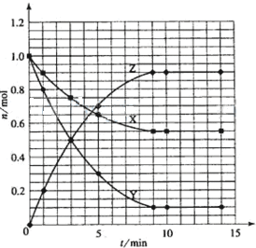
（2）X+2Y 2Z （3）0.083mol·L^{－1}·min^{－1} （4）45%
（5）升高温度 加入催化剂 增大压强
10．（1）固体NH₄Cl Ca(OH)₂ 2NH₄Cl+Ca(OH)₂CaCl₂ + NH₃↑+2H₂O（其他答案合理也给分）
（2）碱石灰（或CaO） 除去NH₃气流中的水汽
（3）黑色粉末部分逐渐变为红色；2NH₃+3CuON₂+3H₂O+3Cu
（4）出现无色液体 氨水
用红色石蕊试纸检验、试纸变蓝 用无水硫酸铜检验、无水硫酸铜变蓝
11．（1）AgNO₃+NH₃·H₂O=AgOH↓+NH₄NO₃
AgOH+ 2NH₃·H₂O=Ag(NH₃)₂OH+2 H₂O
（2）碳酸钾 由①中碱性强弱的顺序可知，E是碳酸盐。六种阳离子中可以与碳酸根形成可溶性盐的只有钾离子，所以E是碳酸钾
（3）Ba(OH)₂ Ca(CH₃COO)₂ AlCl₃ FeSO₄
12．（1）C₄H₆O₂ （2）CH₃CHO +2Cu(OH) ₂ CH₃COOH + Cu₂O + 2H₂O
（3）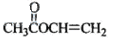
（4）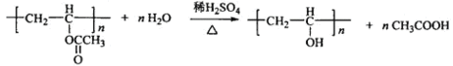
（5）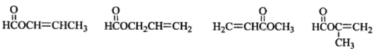
（其他正确答案也给分）
（6）

2008年高考理科（全国I卷）综合能力测试
1．（2008全国I卷）在溶液中加入过量Na₂O₂后仍能大量共存的离子组是
A．NH⁺₄、Ba²⁺、Cl－、NO₃－ B．K⁺、AlO－₂、Cl－、SO₄^{2－}
C．Ca²⁺、Mg²⁺、NO₃－、HCO₃－ D．Na⁺、Cl－、CO₃^{2－}、SO₃^{2－}
2．（2008全国I卷）下列化合物，按其品体的熔点由高到低排列正确的是 A．SiO₂ CaCl CBr₄ CF₂ B．SiO₂ CsCl CF₄ CBr₄
C．CsCl SiO₂ CBr₄ CF₄ D．CF₄ CBr₄ CsCl SiO₂
3．（2008全国I卷）下列各组物质不属于同分异构体的是
A．2，2－二甲基丙醇和2－甲基丁醇 B．邻氯甲苯和对氯甲苯
C．2－甲基丁烷和戊烷 D．甲基丙烯酸和甲酸丙酯
4．（2008全国I卷）下列各组给定原子序数的元素，不能形成原子数之比为1∶1稳定化合物的是
A．3和17 B．1和8 C．1和6 D．7和12
5．（2008全国I卷）下列叙述中正确的是
A．NH₃、CO、CO₂都是极性分子
B．CH₄、CCl₄都是含有极性键的非极性分子
C．HF、HCl、HBr、Hl的稳定性依次增强
D．CS₂、H₂O、C₂H₂都是直线型分子
6．（2008全国I卷）已知：4NH₃(g)+5O₂(g)=4NO(g)+6H₂(g)． △H=－1025KJ/mol该反应是一个可逆反应。若反应物起始物质的量相同，下列关于该反应的示意图不正确的是
A．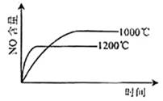 B．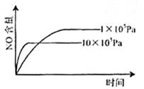
C．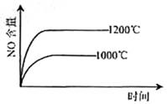 D．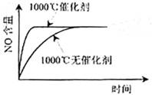
7．（2008全国I卷）已知乙酸（HA）的酸性比甲酸（HB）弱，在物质的量浓度均为0.1mol/L的NaA和NaB混合溶液中，下列排序正确的是
A．c(OH－)>c(HA)>c(HB)>c(H⁺) B．c(OH－)>c(A－)>c(B－)>c(H⁺)
C．c(OH－)>c(B－)>c(A－)>c(H⁺) D．c(OH－)>c(HB)>c(HA)>c(H⁺)
8．（2008全国I卷）电解100mL含 c（H⁺）＝0.30mol/L的下列溶液，当电路中通过0.04mol电子时，理论上析出金属质量最大的是
A．0.10mol/LAg⁺ B．0.02mol/L Zn²⁺
C．0.20mol/L Cu²⁺ D．0.20mol/L Pb²⁺
9．（2008全国I卷）实验室可由软锰矿（主要成分为MnO₂）制备KMnO₄，方法如下：软锰矿与过量固体KOH和KClO₃在高温下反应，生成锰酸钾（K₂MnO₄）和KCl；用水溶解，滤去残渣，滤液酸化后，K₂MnO₄转变为MnO₂和KMnO₄；滤去MnO₂沉淀，浓缩滤液，结晶得到深紫色的针状KMnO₄。 请回答：
（1）软锰矿制备K₂MnO₄的化学方程式是
；
（2）K₂MnO₄制备KMnO₄的离子方程式是 ；
（3）若用2.5g软锰矿（含MnO₂80％）进行上述实验，计算KmnO₄的理论产量；
（4）KmnO₄能与热的经硫酸酸化的Na₂C₂O₄反应生成Mn²⁺和CO₂该反应的化学方程式是
；
（5）上述制得的KmnO₄产品0.165g，恰好与0.335g钝Na₂C₂O₄反应完全，计算该KmnO₄的纯度。

10．（2008全国I卷）V、W、X、Y、Z是由周期表中1～20号部分元素组成的5倍化合物，其中V、W、X、Z均为两种元素组成，上述5种化合物涉及的所有元素的原子序数之和等于35。它们之间的反应关系如下图：
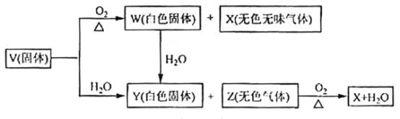
（1）5种化合物分别是V 、W 、X 、Y 、Z ：（填化学式）
（2）由上述5种化合物中2种化合物反应可生成一种新化合物，它包含了5种化合物中的所有元素，生成该化合物的化学方程式是 ：
（3）V的电子式是 。
11．（2008全国I卷）取化学式为MZ的黄色粉末状化合物进行如下实验。将MZ和足量碳粉充分混合，平铺在反应管a中，在b瓶中盛足量澄清石灰水，按图连接仪器。
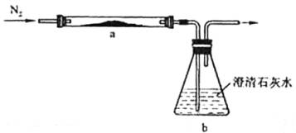
实验开始时缓级通入氮气，过一段时间后，加热反应管a，观察到管内发生剧烈反应，并有熔融物生成。同时，b瓶的溶液中出现白色浑浊。待反应完全后，停止加热，仍继续通氮气，直至反应管冷却。此时，管中的熔融触物凝固成银白色金属。根据以上叙述回答问题：
（1）元素Z是 ：
（2）停止加热前是否需要先断开a和b的连接处？为什么？
；（3）反应管a中发生的所有反应的化学方程式是
；
（4）本实验的尾气是否需处理？如需处理，请回答如何处理：如不需处理，请说明理由。
。
12．（2008全国I卷）A、B、C、D、E、F和G都是有机化合物，它们的关系如下图所示：
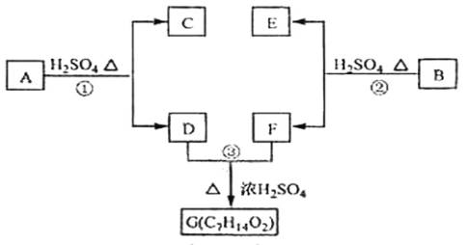
（1）化合物C的分子式是C₇H₈O，C遇FeCl₃溶液显紫色，C与溴水反应生成的一溴代物只有两种，则C的结构简式为 ；
（2）D为一直链化合物，其相对分子质量比化合物C的小20，它能跟NaHCO₃反应放出CO₂，则D分子式为 ，D具有的官能团是 ；
（3）反应①的化学方程式是 ；
（4）芳香化合物B是与A具有相同官能团的A的同分异构体，通过反应②化合物B能生成E和F，F可能的结构简式是 ；
（5）E可能的结构简式是
。

《2008年高考理科（全国I卷）综合能力测试》参考答案
1．B 2．A 3．D 4．D 5．B 6．C 7．A 8．C
9．（1）3MnO₂+6KOH+KClO₃3K₂MnO₄+KCl+3H₂O
（2）3MnO₄^{2－}+4H⁺====MnO₂↓+2Mn₄－+2H₂O
（3）由上述两个化学方程式可知，反应物和生成物间的计量关系为：
MnO₂－－－－－→K₂MnO₄－－－－→KMnO₄
87 158×2/3
2.5×80% x
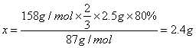
答：KMnO₄的理论产量是2.4g
（4）2KMnO₄+5Na₂C₂O₄+8H₂SO₄K₂SO₄+2MnSO₄+5Na₂SO₄+10CO₂+8H₂O
（5）设该KMnO₄的纯度为y，根据化学方程式可知
2KMnO₄———5Na₂C₂O₄
2×158 5×134
0.165×y 0.335
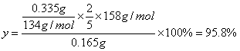
10．（1）CaC₂ CaO CO₂ Ca(OH)₂ C₂H₂ （2）Ca(OH)₂+2CO₂=Ca(HCO₃)₂
（3）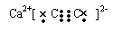
11．（1）氧
（2）不需要，因有N₂不断通入，b瓶溶液不会倒吸至a管
（3）MO+CM+CO↑ MO+COM+CO₂ CO₂+C2CO 2MO+C2M+CO₂↑
（4）需处理，因含有CO可连接一个加热的装有CuO粉末的反应管
12．（1）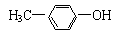（2）C₄H₈O₂ 羧基
（3） 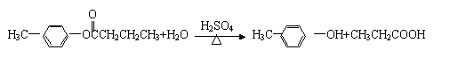
（4） 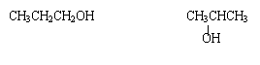
（5）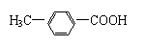 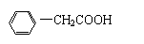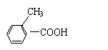 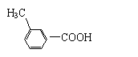

2008年高考 （全国Ⅱ卷） 理科综合能力测试
1．（2008全国Ⅱ卷）2008年北京奥运会的“祥云”火炬所用燃料的主要成分是丙烷，下列有关丙烷的叙述中不正确的是
A．分子中碳原子不在一条直线上 B．光照下能够发生取代反应
C．比丁烷更易液化 D．是石油分馏的一种产品
2．（2008全国Ⅱ卷）实验室现有3种酸碱指示剂，其pH变色范围如下
甲基橙：3.1～4.4 石蕊：5.0～8.0 酚酞：8.2～10.0
用0.1 000mol/L NaOH溶液滴定未知浓度的CH₃COOH溶液，反应恰好完全时，下列叙述中正确的是
A．溶液呈中性，可选用甲基橙或酚酞作指示剂
B．溶液呈中性，只能选用石蕊作指示剂
C．溶液呈碱性，可选用甲基橙或酚酞作指示剂
D．溶液呈碱性，只能选用酚酞作指示剂
3．（2008全国Ⅱ卷）对于ⅣA族元素，下列叙述中不正确的是
A．SiO₂和CO₂中，Si和O，C和O之间都是共价键
B．C、Si和Ge的最外层电子数都是4，次外层电子数都8
C．CO₂和SiO₂都是酸性氧化物，在一定条件下都能和氧化钙反应
D．该族元素的主要化合价是＋4和＋2
4．（2008全国Ⅱ卷）取浓度相同的Na0H和HCl溶液，以3∶2体积比相混合，所得溶液的pH等于12，则原溶液的浓度为
A．0.01mol/L B．0.017mol/L C．0.05mol/L D．0.50mol/L
5．（2008全国Ⅱ卷）右图为直流电源电解稀Na₂SO₄水溶液的装置。通电后在石墨电极a和b附近分别滴加一滴石蕊溶液。下列实验现象中正确的是
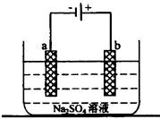
A．逸出气体的体积，a电极的小于b电极的
B．一电极逸出无味气体，另一电极逸出刺激性气味气体
C．a电极附近呈红色，b电极附近呈蓝色
D．a电极附近呈蓝色，b电极附近呈红色
6．（2008全国Ⅱ卷）某元素的一种同位素X的原子质量数为A，含N个中子，它与¹H原子组成H_{m}X分子。在a g H_{m}X中所含质子的物质的量是
A．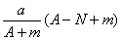mol B．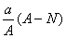mol
C．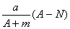mol D．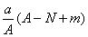mol
7．（2008全国Ⅱ卷）(NH₄)₂SO₄在高温下分解，产物是SO₂、H₂O、N₂和NH₃。在该反应的化学方程式中，化学计量数由小到大的产物分子依次是
A．SO₂、H₂O、N₂、NH₃ B．N₂、SO₂、H₂O、NH₃
B．N₂、SO₂、NH₃、H₂O D．H₂O、NH₃、SO₂、N₂
8．（2008全国Ⅱ卷）在相同温度和压强下，对反应CO₂(g) + H₂(g)CO(g) + H₂O(g)进行甲、乙、丙、丁四组实验，实验起始时放入容器内各组分的物质的量见下表
 | CO₂ | H₂ | CO | H₂O
甲 | amol | amol | 0mol | 0mol
乙 | 2a mol | amol | 0mol | 0mol
丙 | 0mol | 0mol | amol | amol
丁 | amol | 0mol | amol | amol
上述四种情况达到平衡后，n (CO)的大小顺序是
A．乙＝丁＞丙＝甲 B．乙＞丁＞甲＞丙
C．丁＞乙＞丙＝甲 D．丁＞丙＞乙＞甲
9．（2008全国Ⅱ卷）红磷P(s)和Cl₂ (g)发生反应生成PCl₃(g)和PCl₅ (g)。反应过程和能量关系如图所示（图中的ΔH表示生成lmol产物的数据）。
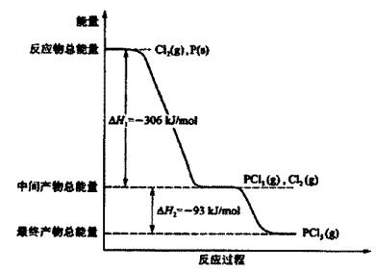
根据上图回答下列问题：
（1）P和Cl₂反应生成PCl₃的热化学方程式是
__________________________________________________________________________；
（2）PCl₅分解成PCl₃ 和Cl₂的热化学方程式是
__________________________________________________________________________；
上述分解反应是一个可逆反应。温度T₁时，在密闭容器中加人0.80 mol PC1₅，反应达平衡时PC1₅还剩0.60 mol，其分解率α₁等于________；若反应温度由T_{l}升高到T₂，平衡时PC1₅的分解率α₂为，α₂_______α₁（填“大于”、“小于”或“等于”)；
（3）工业上制备PCl₅通常分两步进行，先将P和Cl₂反应生成中间产物PCl₃，然后降温，再和Cl₂反应生成PCl₅原因是________________________________________________________________；
（4）P和Cl₂分两步反应生成1mol PCl₅的ΔH₃ ＝_____________________，P和Cl_{2g}一步反应生成1 mol PCl₅的ΔH₄___________ΔH ₃；（填“大于”、“小于”或“等于”）
（5）PCl₅与足量水充分反应，最终生成两种酸，其化学方程式
______________________________________________________________________。
10．（2008全国Ⅱ卷）Q、R、X、Y、Z为前20号元素中的五种，Q的低价氧化物与X单质分子的电子总数相等，R与Q同族，Y和Z的离子与Ar原子的电子结构相同且Y的原子序数小于Z。
（1）Q的最高价氧化物，其固态属于______________晶体，俗名叫_______________；
（2）的氢化物分子的空间构型是________________，属于________分子（填“极性”或“非极性”)；它与X形成的化合物可作为一种重要的陶瓷材料，其化学式是______________；
（3）X的常见氢化物的空间构型是________________；它的另一氢化物X₂H₄是一种火箭燃料的成分，其电子式是__________________；
（4）Q分别与Y、Z形成的共价化合物的化学式是_____________和________________；Q与Y形成的分子的电子式是_____________________，属于分子（填“极性”或“非极性”）。
11．（2008全国Ⅱ卷）某钠盐溶液可能含有阴离子NO₃－，CO₃^{2－}，SO₄^{2－}，Cl－，Br₃－，I－，为鉴定这些离子⁻，分别取少量溶液进行以下实验：
①测得混合液呈碱性；
②加HCl后，生成无色无味气体。该气体能使饱和石灰水溶液变浑浊；
③加CCl₄，滴加少量氯水，振荡后，CCl₄层未变色；
④加BaBl₂溶液产生白色沉淀，分离，在沉淀中加人足量盐酸，沉淀不能完全溶解；
⑤加HN0₃酸化后，再加过量AgNO₃，溶液中析出白色沉淀。
（1）分析上述5个实验，写出每一实验鉴定离子的结论与理由。
实验①______________________________________________________________；
实验②______________________________________________________________；
实验③______________________________________________________________；
实验④______________________________________________________________；
实验⑤______________________________________________________________；
（2）上述5个实验不能确定是否存在的离子___________________________________。
12．（2008全国Ⅱ卷）A、B、C、D、E、F、G、H、I、J均为有机化合物。根据以下框图，回答问题：
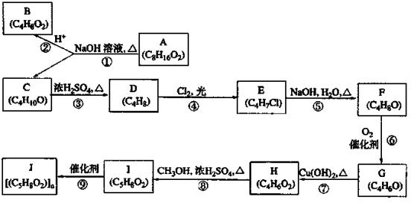
（1）B和C均为有支链的有机化合物，B的结构简式为______________________；C在浓硫酸作用下加热反应只能生成一种烯烃D , D的结构简式为：____ ________；
（2）G能发生银镜反应，也能使澳的四氯化碳溶液褪色，则G的结构简式为___________；
（3）⑤的化学方程式是__________________________________________________；
⑨的化学方程式是__________________________________________________；
（4）①的反应类型是___________，④的反应类型是__________，⑦的反应类型是_________；
（5）与H具有相同官能团的H的同分异构体的结构简式为
_________________________________________________________________________。

《2008年高考 （全国Ⅱ卷） 理科综合能力测试》参考答案
1．C 2．D 3．B 4．C 5．D 6．A 7．C 8．A
9．（1）（3/2）Cl₂ (g)＋P(s)==PCl₃ (g) ΔH＝－306 kJ/ lmol
（2） PCl₅(g)==PCl₃(g)＋Cl₂(g) △H＝93kJ/ lmol；25％；大于
（3）两步反应均为放热反应，降温有利于提高产率，防止产物分解
（4）－399kJ/ mol 等于
（5）PCl₅＋4H₂O＝H₃PO₄＋5HCl
10．（1）分子 干冰
（2）正四面体；非极性；Si₃N₄
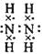
（3）三角锥
（4）CS₂ 和CCl₄；；非极性
11．（1）①CO₃^{2－}和SO₃^{2－}可能存在，因它们水解呈碱性
②CO₃^{2－}肯定存在，因产生的气体CO₂；不SO₃^{2－}存在，因为没有刺激性气味的气体产生
③Br－，I－不存在，因没有溴和碘的颜色出现
④SO₄^{2－}存在，因BaSO₄不溶于盐酸
⑤Cl－存在，因与Ag⁺形成白色沉淀
（2）NO₃－
12．（1）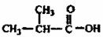、(CH₃)₂C＝CH₂
（2）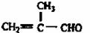
（3）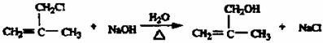
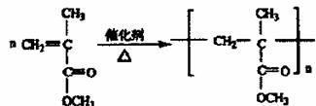
（4）水解反应 取代反应 氧化反应
（5）CH₂＝CHCH₂COOH；CH₃CH＝CHCOOH

2007年普通高等学校招生全国统一考试理科综合能力测试（I）
1．（2007全国I卷）下列有关环境问题的说法正确的是
A、燃煤时加入适量石灰石，可减少废气中SO₂的量
B、臭氧的体积分数超过10^{－4}%的空气有利于人体健康
C、 pH在5.6—7.0之间的降水通常称为酸雨
D、含磷合成洗涤剂易于被细菌分解，故不会导致水体污染
2．（2007全国I卷）室温时，下列混合溶液的pH一定小于7的是
A、 pH＝3的盐酸和pH＝11的氨水等体积混合
B、pH＝3的盐酸和pH＝11的氢氧化钡溶液等体积混合
C、 pH＝3的醋酸和pH＝11的的氢氧化钡溶液等体积混合
D、 pH＝3的硫酸和pH＝11的氨水等体积混合
3．（2007全国I卷）以惰性电极电解CuSO₄溶液。若阳极上产生气体的物质的量为0.0100mol，则阴极上析出Cu的质量为
A、 0.64g B、 1.28g C、 2.56g D、 5.12g
4．（2007全国I卷）在三个密闭容器中分别充入Ne、H₂、O₂三种气体，当它们的温度和密度都相同时，这三种气体的压强（p）从大到小的顺序是
A、 p(Ne)＞p(H₂)＞p(O₂) B、 p(O₂)＞p(Ne)＞p(H₂)
C、 p(H₂)＞p(O₂)＞p(Ne) D、 p(H₂)＞p(Ne)＞p(O₂)
5．（2007全国I卷）已知氧化还原反应：2Cu(IO₃)₂＋24KI＋12H₂SO₄＝2CuI↓＋13I₂＋12K₂SO₄＋12H₂O，其中1mol，氧化剂在反应中得到的电子为
A、 10mol B、 11mol C、 12mol D、 13mol
6．（2007全国I卷）等物质的量的下列化合物在相应条件下完全分解后得到氧气最多的是
A、 KClO₃（加MnO₂催化剂，加热） B、 KMnO₄（加热）
C、 H₂O₂（水溶液，加MnO₂催化剂） D、 HgO（加热）
7．（2007全国I卷）某有机化合物仅由碳、氢、氧三种元素组成，其相对分子质量小于150，若已知其中氧的质量分数为50%，则分子中碳原子的个数最多为
A、 4 B、 5 C、 6 D、 7
8．（2007全国I卷）右图是恒温下某化学反应的反应速率随反应时间变化的示意图。下列叙述与示意图不相符合的是
A、反应达平衡时，正反应速率和逆反应速率相等
B、该反应达到平衡态I后，增大反应物浓度，平衡发生移动，达到平衡态II
C、该反应达到平衡态I后，减小反应物浓度，平衡发生移动，达到平衡态II
D、同一种反应物在平衡态I和平衡态II时浓度不相等
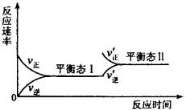
9．（2007全国I卷）W、X、Y和Z都是周期表中前20号元素，已知：
①W的阳离子和Y的阴离子具有相同的核外电子排布，且能形成组成为WY的化合物；
②Y和Z属同族元素，它们能形成两种常见化合物；
③X和Z属同一周期元素，它们能形成两种气态化合物；
④W和X能形成组成的WX₂的化合物；
⑤X和Y不在同一周期，它们能形成组成为XY₂的化合物。
请回答：
（1）W元素是 ；Z元素是 。
（2）化合物WY和WX₂的化学式分别是 和 。
（3）Y和Z形成的两种常见化合物的分子式是 和
（4）写出X和Z形成的一种气态化合物跟WZ反应的化学方程式：
。
10．（2007全国I卷）A、B、C、D、E均为可溶于水的固体，组成它们的离子有
阳离子 | Na＋ Mg^{2＋} Al^{3＋} Ba^{2＋}
阴离子 | OH－ Cl－ CO₃^{2－} SO₄^{2－} HSO₄－
分别取它们的水溶液进行实验，结果如下：
①A溶液与B溶液反应生成白色沉淀，沉淀可溶于E溶液；
②A溶液与C溶液反应生成白色沉淀，沉淀可溶于E溶液；
③A溶液与D溶液反应生成白色沉淀，沉淀可溶于盐酸；
④B溶液与适量D溶液反应生成白色沉淀，加入过量D溶液，沉淀量减少，但不消失。
据此推断它们是
A ；B ；C ；D ；E ；
11．（2007全国I卷）水蒸气通过的灼热的焦炭后，流出气体的主要成分是CO是H₂，还有CO₂和水蒸气等。请用下图中提供的仪器，选择必要的试剂，设计一个实验，证明上述混合气体中有CO和H₂。（加热装置和导管等在图中略去）
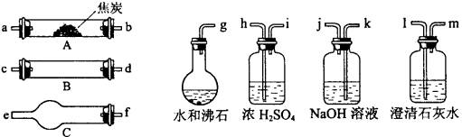
回答下列问题：
（1）盛浓H₂SO₄的装置用途是 ，
盛NaOH溶液的装置用途是 。
（2）仪器B中需加入试剂的名称（或化学式）是： ，
所发生反应的化学方程是： ，
（3）仪器C中需加入试剂的名称（或化学式）是： ，
其目的是 。
（4）按气流方向连接各仪器，用字母表示接口的连接顺序：
g—ab— 。
（5）能证明混合气中含有CO的实验依据是 。
（6）能证明混合气中含有H₂的实验依据是 。
12．（2007全国I卷）下图中A、B、C、D、E、F、G均为有机化合物。
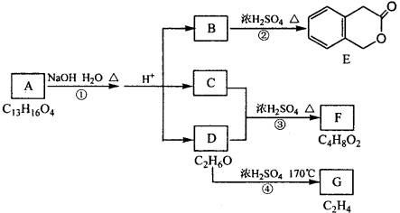
根据上图回答问题：
（1）D的化学名称是 。
（2）反应③的化学方程式是 。（有机物须用结构简式表示）
（3）B的分子式是 。
A的结构简式是 。反应①的反应类型是 。
（4）符合下列3个条件的B的同分异构体的数目有 个。
i）含有邻二取代苯环结构、ii）与B有相同的官能团、iii）不与FeCl₃溶液发生显色反应。
写出其中任意一个同分异构体的结构简式 。
（5）G的重要的工业原料，用化学方程式表示G的一种重要的工业用途

《2007年普通高等学校招生全国统一考试理科综合（I）》参考答案
1．A 2．C 3．B 4．D 5．B 6．A 7．B 8．C
9．（1）钙 氧 （2）CaS CaC₂ （3）SO₂ SO₃ （4）CO₂＋CaO＝CaCO₃
10．Na₂CO₃ Al₂(SO₄)₃ MgCl₂ Ba(OH)₂ NaHCO₃[或Mg(HSO₄)₂]
11．（1）除去水蒸气 除去CO₂
（2）氧化铜（CuO） CuO＋H₂＝Cu＋H₂O CuO＋CO＝Cu＋CO₂
（3）无水硫酸铜（CuSO₄） 检验H₂O
（4）（g－ab）－kj－hi－cd（或dc）－fe－lm
（5）原混合气中的CO₂已被除去，其中CO与CuO反应生成CO₂使澄清石灰水变浑浊
（6）原混合气中的H₂O已被除去，其中H₂与CuO反应生成的H₂O使无水硫酸铜由白色变为蓝色
12．（1）乙醇
（2）CH₃COOH＋CH₃CH₂OHCH₃COOCH₂CH₃＋H₂O
（3）C₉H₁₀O₃ 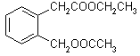 水解反应
（4）3 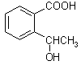 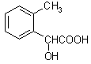 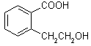（填写其中一个结构简式即可）
（5）nCH₂＝CH₂ CH₂－CH₂或CH₂＝CH₂＋H₂OCH₃CH₂OH（写任一个合理的反应式均可）

2007年普通高等学校招生全国统一考试理科综合能力测试（Ⅱ）
1．（2007全国Ⅱ卷）已知：C（s）＋CO₂（g）2CO（g） △H＞0。该反应的达到平衡后，下列条件有利于反应向正方向进行的是
A、升高温度和减小压强 B、降低温度和减小压强
C、降低温度和增大压强 D、升高温度和增大压强
2．（2007全国Ⅱ卷）0.1mol/L NaHCO₃溶液的pH最接近于
A．5.6 B．7.0 C．8.4 D．13.0
3．（2007全国Ⅱ卷）能正确表示下列反应的离子方程式是
A、醋酸钠的水解反应：CH₃COO－＋H₃O＋＝CH₃COOH＋H₂O
B、碳酸氢钙与过量的NaOH溶液反应：Ca^{2＋}＋2HCO₃－＋2OH－＝CaCO₃↓＋2H₂O＋CO₃^{2－}
C、苯酚钠溶液与二氧化碳反应：C₆H₅O－＋CO₂＋H₂O＝C₆H₅OH＋CO₃^{2－}
D、稀硝酸与过量的铁屑反应：3Fe＋8H＋＋2NO₃－＝3Fe^{3＋}＋2NO↑＋4H₂O
4．（2007全国Ⅱ卷）已知：①1 mol H₂分子中化学键断裂时需要吸收436kJ的能量
②1 mol Cl₂分子中化学键断裂时需要吸收243kJ的能量
③由H原子和Cl原子形成1 mol HCl分子时释放431kJ的能量
下列叙述正确的是
A．氢气和氯气反应生成氯化氢气体的热化学方程式是H₂(g)＋Cl₂(g)＝2HCl(g)
B．氢气和氯气反应生成2 mol氯化氢气体，反应的△H＝183kJ/mol
C．氢气和氯气反应生成2 mol氯化氢气体，反应的△H＝－183kJ/mol
D．氢气和氯气反应生成1 mol氯化氢气体，反应的△H＝－183kJ/mol
5．（2007全国Ⅱ卷）在盛有稀H₂SO₄的烧杯中放入用导线连接锌片和铜片，下列叙述正确的是
A、正极附近的SO₄^{2―}离子浓度逐渐增大 B、电子通过导线由铜片流向锌片
C、正极有O₂逸出 D、铜片上有H₂逸出
6．（2007全国Ⅱ卷）下列氧化还原反应中，水作为氧化剂的是
A、CO＋H₂OCO₂＋H₂ B、3NO₂＋H₂O＝2HNO₃＋NO
C、2Na₂O₂＋2H₂O＝4NaOH＋O₂↑ D、2F₂＋2H₂O＝4HF＋O₂
7．（2007全国Ⅱ卷）仔细分析下列表格中烃的排列规律，判断排列在第15位烃的分子式是
1 | 2 | 3 | 4 | 5 | 6 | 7 | 8 | 9 | ……
C₂H₂ | C₂H₄ | C₂H₆ | C₃H₄ | C₃H₆ | C₃H₈ | C₄H₆ | C₄H₈ | C₄H₁₀ | ……
A、C₆H₁₂ B、C₆H₁₄ C、C₇H₁₂ D、C₇H₁₄
8．（2007全国Ⅱ卷）在一定条件下，将钠与氧气反应的生成物1.5g溶于水，所得溶液恰好能被80mL浓度为0.50mol/L的HCl溶液中和，则该生成物的成分是
A、Na₂O B、Na₂O₂ C、Na₂O和Na₂O₂ D、Na₂O₂和NaO₂
9．（2007全国Ⅱ卷）用A＋、B－、C^{2―}、D、E、F、G和H分别表示含有18个电子的八种微粒（离子或分子），请回答：
（1）A元素是 ① 、B元素是 ② 、C元素是 ③ （用元素符号表示）。
（2）D是由两种元素组成的双原子分子，其分子式是 ④ 。
（3）E是所有含18个电子的微粒中氧化能力最强的分子，其分子式是 ⑤ 。
（4）F是由两种元素组成的三原子分子，其分子式是 ⑥ ，电子式是 ⑦ 。
（5）G分子中含有4个原子，其分子式是 ⑧ 。
（6）H分子中含有8个原子，其分子式是 ⑨ 。
10．（2007全国Ⅱ卷）现有五种离子化合物A、B、C、D和E，都是由下表中离子形成的：
阳离子 | Ag＋ Ba^{2＋} A1＋
阴离子 | OH－ C1－ SO₄^{2－}
为鉴别它们，分别完成以下实验，其结果是：
a.B和D都不溶于水，也不容于酸；
b.A溶于水后，与上述某阳离子反应可生成B，且A溶液与过量氨水反应生成白色沉淀；
c.C溶于水后，与上述某阳离子反应可生成D，且C溶液与过量氨水反应生成白色沉淀。
d.E溶于水后，与上述某阴离子反应可生成B；
e.A溶液与适量E溶液反应生成沉淀，再加入过量E溶液，沉淀量减少，但不消失。
请根据上述实验结果，填空：
（1）写出化合物的化学式：A ，B ，C ，E 。
（2）A溶液与过量的E溶液反应后，最终得到的化学式是 。
11．（2007全国Ⅱ卷）在室温和大气压强下，用图示的装置进行实验，测得ag含CaC₂90%的样品与水完全反应产生的气体体积bL。现欲在相同条件下，测定某电石试样中CaC₂的质量分数，请回答下列问题：
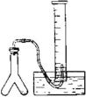
（1）CaC₂和水反应的化学方程式是 。
（2）若反应刚结束时，观察到的实验现象如图所示，这时不能立即取出导气管，理由是 。
（3）本实验中测量气体体积时应注意的事项有 。
（4）如果电石试样质量为cg，测得气体体积为dL，则电石试样中CaC₂的质量分数计算式w（CaC₂）＝ 。（杂质所生成的气体体积忽略不计）。
12．（2007全国Ⅱ卷）某有机化合物X（C₇H₈O）与另一有机化合物Y发生如下反应生成化合物Z（C₁₁H₁₄O₂）：
X＋YZ＋H₂O
（1）X是下列化合物之一，已知X不能与FeCl₃溶液发生显色反应。则X是 （填标号字母）。
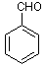 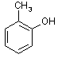 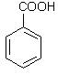 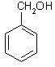
（A） （B） （C） （D）
（2）Y的分子式是 ，可能的结构简式是： 和 。
（3）Y有多种同分异构体，其中一种同分异构体E发生银镜反应后，其产物经酸化可得F（C₄H₈O₃）。F可发生如下反应：
F 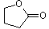＋H₂O
该反应的类型是 ，E的结构简式是 。
（4）若Y与E具有相同的碳链，则Z的结构简式为： 。

《2007年普通高等学校招生全国统一考试理科综合（Ⅱ）》参考答案
1．A 2．C 3．B 4．C 5．D 6．A 7．B 8．C
9．（1）K C1 S（2）HC1（3）F₂（4）H₂S HH（5）H₂O₂（答PH₃同样给分）
（6）C₂H₆
10．（1）Al₂(SO₄)₃ AlCl₃ AgCl Ba(OH)₂ （2）BaSO₄
11．（1）CaC₂＋2H₂O＝Ca(OH)₂＋C₂H₂↑
（2）因为装置内气体的温度没有恢复到室温，气体压强不等于大气压强。
（3）待装置内气体的温度恢复至室温后，调节量筒使其内外液面持平。
（4）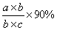
12．（1）D
（2）C₄H₈O₂ CH₃CH₂CH₂COOH CH₃CH(CH₃)COOH
（3）醋化反应（或消去反应） CH₂(OH)CH₂CH₂CHO
（4）－CH₂OOCCH₂CH₂CH₃

2006年全国化学（I）试题
1．（2006全国I卷）在常温常压下呈气态的化合物，降温使其固化得到的晶体属于
A、分子晶体 B、原子晶体 C、离子晶体 D、何种晶体无法判断
2．（2006全国I卷）下列叙述正确的是
A 同一主族的元素，原子半径越大，其单质的熔点一定越高
B 同一周期元素的原子，半径越小越容易失去电子
C 同一主族的元素的氢化物，相对分子质量越大，它的沸点一定越高
D 稀有气体元素的原子序数越大，其单质的沸点一定越高
3．（2006全国I卷）用N_{A}代表阿伏加德罗常数，下列说法正确的是
A 0.5mol Al与足量盐酸反应转移电子数为1N_{A}
B 标准状况下，11.2L SO₃所含的分子数为0.5N_{A}
C 0.1mol CH₄所含的电子数为1N_{A}
D 46g NO₂和N₂O₄的混合物含有的分子数为1N_{A}
4．（2006全国I卷）把分别盛有熔融的氯化钾、氯化镁、氯化铝的三个电解槽串联，在一定条件下通电一段时间后，析出钾、镁、铝的物质的量之比为
A、1︰2︰3 B、3︰2︰1 C、6︰3︰1 D、6︰3︰2
5．（2006全国I卷）浓度均为0.1mol·L^{－1}的三种溶液等体积混合，充分反应后没有沉淀的一组溶液是
A BaCl₂ NaOH NaHCO₃ B Na₂CO₃ MgCl₂ H₂SO₄
C AlCl₃ NH₃·H₂O NaOH D Ba(OH)₂ CaCl₂ Na₂SO₄
6．（2006全国I卷）在0.1mol·L^{－1} CH₃COOH溶液中存在如下电离平衡：
CH₃COOH CH₃COO－＋H＋ 对于该平衡，下列叙述正确的是
A 加入水时，平衡向逆反应方向移动
B 加入少量NaOH固体，平衡向正反应方向移动
C 加入少量0.1mol·L^{－1} HCl溶液，溶液中c(H＋)减小
D 加入小量CH₆COONa.固体，平衡向正反应方向移动
7．（2006全国I卷）茉莉醛具有浓郁的茉莉花香，其结构简式如下所示：
关于茉莉醛的下列叙述错误的是
A 在加热和催化剂作用下，能被氢气还原 B 能被高锰酸钾酸性溶液氧化
C 在一定条件下能与溴发生取代反应 D 不能与氢溴酸发生加成反应
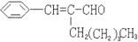
8．（2006全国I卷）由硫酸钾、硫酸铝和硫酸组成的混合溶液，其pH＝1，c(Al^{3＋})＝0.4mol/L，c(SO₄^{2－})＝0.8mol/L，则c(K＋)为
A、0.15mol/L B、0.2mol/L C、0.3mol/L D、0.4mol/L
9．（2006全国I卷）X、Y、Z和W代表原子序数依次增大的四种短周期元素，它们满足以下条件：
①元素周期表中，Z与Y相邻，Z与W也相邻；
②Y、Z和W三种元素的原子最外层电子数之和为17。
请填空:
（1）Y、Z和W三种元素是否位于同一周期（填“是”或“否”）：______________，理由是__________________________________________________；
（2）Y是___________，Z是___________，W是___________；
（3）X、Y、Z和W可组成一化合物，其原子个数之比为8︰2︰4︰1。写出该化合物的名称及化学式是____________________。
10．（2006全国I卷）置换反应的通式可以表示为：
单质(1)＋化合物(1)＝化合物(2)＋单质(2)
请写出满足以下要求的3个置换反应的化学方程式：
①所涉及的元素的原子序数都小于20；②6种单质分属6个不同的主族。

11．（2006全国I卷）在呼吸面具和潜水艇中可用过氧化钠作为供养剂。请选择适当的化学试剂和实验用品，用下图中的实验装置进行试验，证明过氧化钠可作供氧剂。
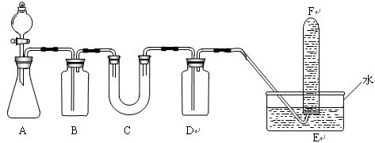
（1）A是制取CO₂的装置。写出A中发生反应的化学方程式：_________________
（2）填写表中空格：（请在答题卡上填写）
仪器 | 加入试剂 | 加入该试剂的目的
B | 饱和NaHCO₃溶液
C
D
（3）写出过氧化钠与二氧化碳反应的化学方程式：__________________________。
（4）试管F中收集满气体后，下一步实验操作是：__________________________。
12．（2006全国I卷）萨罗（Salol）是一种消毒剂，它的分子式为C₁₃H₁₀O₃，其分子模型如下图所示（图中球与球之间的连线代表化学键，如单键、双键等）：
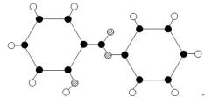
（1）根据右图模型写出萨罗的结构简式_____
（2）萨罗经水解、分离、提纯可得到纯净的苯酚和水杨酸（邻羟基苯甲酸）。请设计一个方案，说明苯酚、碳酸、水杨酸的酸性依次增强（用化学方程式表示）。
（3）同时符合下列四个要求的水杨酸的同分异构体共有_______种。
①含有苯环；
②能发生银镜反应，不能发生水解反应；
③在稀NaOH溶液中，1mol该同分异构体能与2molNaOH发生反应；
④只能生成两种一氯代物。
（4）从（3）确定的同分异构体中任意选一种，指定为下列框图中的A。
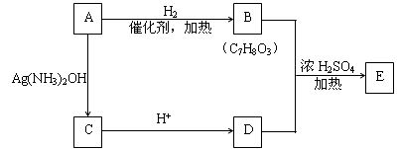
写出下列两个反应的化学方程式（有机物用结构简式表示），并指出相应的反应类型。
①A→B__________________________________。反应类型：_____________。
②B＋D→E_______________________________。反应类型：_____________。
（5）现有水杨酸和苯酚的混合物，它们的物质的量之和为nmol。该混合物完全燃烧消耗aL O₂，并生成bg H₂O和cL CO₂（气体体积均为标准状况下的体积）。
①分别写出水杨酸和苯酚完全燃烧的化学方程式（有机物用分子式表示）。
②设混合物中水杨酸的物质的量为xmol，列出x的计算式。

2006年测试（I）》参考答案
1．A 2．D 3．C 4．D 5．B 6．B 7．D 8．C
9．（1）否 如果位于同一周期，则其电子数之和应该是3的倍数。
（2）Y：氮元素 Z：氧元素 W：硫元素
（3）名称：硫酸铵 化学式：(NH₄)₂SO₄
10．2Al＋6HCl＝AlCl₃＋3H₂↑ 2F₂＋2H₂O＝4HF＋O₂ 2Mg＋CO₂＝2MgO＋C（其它合理答案也行）
11．（1）CaCO₃＋2HCl＝CaCl₂＋H₂O＋CO₂↑
（2）除去二氧化碳中的氯化氢 过氧化钠固体 与二氧化碳反应 NaOH溶液 吸收二氧化碳气体
（3）2Na₂O₃＋2CO₂＝2Na₂CO₃＋O₂
（4）用带火星的木条伸到试管F的管口，如果木条复燃，说明过氧化钠与二氧化碳反应产生氧气，可做供氧剂。
12．（1） 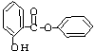（2） 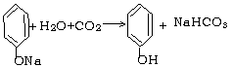
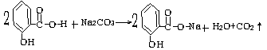 （3）2
（4）① 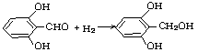 加成（或还原）
② 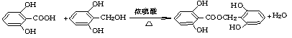 酯化（或取代）
（5）①C₇H₆O₃＋7O₂ 7CO₂↑＋3H₂O；C₆H₆O＋7O₂ 6CO₂↑＋3H₂O
②x＝c/22.4－6n 或者x＝c/22.4－b/9

2006年普通高等学校招生全国统一考试理科综合能力测试（Ⅱ）
1．（2006全国Ⅱ卷）反应2A(g)＋B(g) 2C(g)；△H＞0。下列反应条件有利于生成C的是
A、低温、低压 B、低温、高压 C、高温、高压 D、高温、低压
2．（2006全国Ⅱ卷）将纯水加热至较高温度，下列叙述正确的是
A、水的离子积变大、pH变小、呈酸性 B、水的离了积不变、pH不变、呈中性
C、水的离子积变小、pH变大、呈碱性 D、水的离子积变大、pH变小、呈中性
3．（2006全国Ⅱ卷）下列反应的离子方程式书写正确的是
A、氯化铝溶液中加入过量氨水：Al^{3＋}＋4NH₃·H₂O＝AlO₂⁻＋4NH₄＋＋2H₂O
B、澄清石灰水与少量苏打溶液混合：Ca^{2＋}＋OH－＋HCO₃－＝CaCO₃↓＋H₂O
C、碳酸钙溶于醋酸：CaCO₃＋2H＋＝Ca^{2＋}＋CO₂↑＋H₂O
D、氯化亚铁溶液中通入氯气：2Fe^{2＋}＋Cl₂＝2Fe^{3＋}＋2Cl－
4．（2006全国Ⅱ卷）某氯化镁溶液的密度为1.18g/cm³，其中镁离子的质量分数为5.1%，300mL该溶液中Cl－离子的物质的量约等于
A、0.37mol B、0.63mol C、0.74mol D、1.5mol
5．（2006全国Ⅱ卷）已知下列分子或离子在酸性条件下都能氧化KI，自身发生如下变化：
H₂O₂→H₂O IO₃－→I₂ MnO₄－→Mn^{2＋} HNO₂→NO
如果分别用等物质的量的这些物质氧化足量的KI，得到I₂最多的是
A、H₂O₂ B、IO₃－ C、MnO₄－ D、HNO₂
6．（2006全国Ⅱ卷）下列叙述正确的是
A、NH₃是极性分子，分子中N原子是在3个H原子所组成的三角形的中心
B、CCl₄是非极性分子，分子中C原子处在4个Cl原子所组成的正方形的中心
C、H₂O是极性分子，分子中O原子不处在2个H原子所连成的直线的中央
D、CO₂是非极性分子，分子中C原子不处在2个O原子所连成的直线的中央
7．（2006全国Ⅱ卷）下列叙述正确的是
A、直径介于1nm～100nm之间的微粒称为胶体
B、电泳现象可证明胶体属电解质溶液
C、利用丁达尔效应可以区别溶液与胶体
D、胶体粒子很小，可以透过半透膜
8．（2006全国Ⅱ卷）主链含5个碳原子，有甲基、乙基2个支链的烷烃有
A、2种 B、3种 C、4种 D、5种
9．（2006全国Ⅱ卷）可用图示装置制取少量乙酸乙酯（酒精灯等在图中均已略去）。请填空：
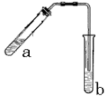
（1）试管a中需加入浓硫酸、冰醋酸和乙醇各2mL，正确的加入顺序用操作是 。
（2）为防止a中的液体在实验时发生暴沸，在加热前应采取的措施是 。
（3）实验中加热试管a的目的是：
① ；
② 。
（4）试管b中加有饱和Na₂CO₃溶液，其作用是 。
（5）反应结束后，振荡试管b，静置。观察到的现象是 。
10．（2006全国Ⅱ卷）已知X、Y、Z都是短周期的元素，它们的原子序数依次递增。X原子的电子层数与它的核外电子总数相同，而Z原子的最外层电子数是次外层的三倍，Y和Z可以形成两种以上气态化合物，则
（1）X是 ，Y是 ，Z是 。
（2）由Y和Z组成，且Y和Z的质量比为7：20的化合物的化学式（分子式）是 。
（3）由X、Y、Z中的两种元素组成，且与X、Z分子具有相同电子数的两种离子是__________和 。
（4）X、Y、Z可以形成一种盐，此盐中X、Y、Z元素的原子的个数比为4︰2︰3，该盐的化学式（分子式）是 。
11．（2006全国Ⅱ卷）以下一些氧化物和单质之间可发生如右图所示的反应：
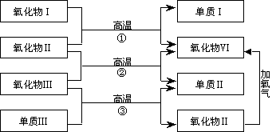
其中，氧化物（Ⅰ）是红棕色固体、氧化物（Ⅱ）、（Ⅲ）、（Ⅳ）在反应条件下都是气体。
（1）氧化物（Ⅰ）的化学式（分子式）是 。
氧化物（Ⅱ）的化学式（分子式）是 。
（2）反应①的化学方程式是 。
反应②的化学方程式是 。
反应③的化学方程式是 。
12．（2006全国Ⅱ卷）莽草酸是合成治疗禽流感的药物—达菲（Tamiflu）的原料之一。莽草酸是A的一种异构体。A的结构简式如下：
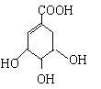（提示：环丁烷 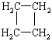可简写成 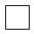）
（1）A的分子式是 。
（2）A与溴的四氯化碳溶液反应的化学方程式（有机物用结构简式表示）
（3）A与氢氧化钠反应的化学方程式（有机物用结构简式表示）是
（4）17.4g A与足量碳酸氢钠溶液反应，计算生成二氧化碳的体积（标准状况）。
（5）A在浓硫酸作用下加热可得到B（B的结构简式为 ），其反应类型是 。
（6）B的同分异构体中既含有酚羟基又含有酯基的共有 种，写出其中一种同分异构体的结构简式 。

2006年全国化学（Ⅱ）》参考答案
1．C 2．D 3．D 4．D 5．B 6．C 7．C 8．A
9．（1）先加入乙醇，然后边摇动试管边慢慢加入浓硫酸，再加冰醋酸
（2）在试管a中加入几粒沸石（或碎瓷片）
（3）①加快反应速率
②及时将产物乙酸乙酯蒸出，以利于平衡向生成乙酸乙酯的方向移动
（4）吸收随乙酸乙酯蒸出的少量酸性物质和乙醇
（5）b中的液体分层，上层是透明的油状液体
10．（1）氢 氮 氧 （2）N₂O₅ （3）NH₄＋ HO－ （4）NH₄NO₃
11．（1）Fe₂O₃ CO
（2）①Fe₂O₃＋3CO 2Fe＋3CO₂
②CO＋H₂O CO₂＋H₂
③C＋H₂O CO＋H₂
12．（1）C₇H₁₀O₅
（2） 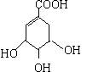＋Br₂→ 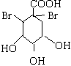
（3） 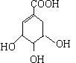＋NaOH→ 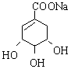＋H₂O
（4）2.24L
（5）消去反应
（6）3 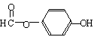或 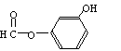或 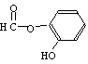

2005全国统一考试化学综合能力测试（I）
1、下列分子中所有原子都满足最外层为8电子结构的是
A SiCl₄ B H₂O C BF₃ D PCl₅
2、等物质的量的主族金属A、B、C分别与足量的稀盐酸反应，所得氢气的体积依次为V_{A}、V_{B}、V_{C}，已知V_{B}＝2V_{C}，且V_{A}＝V_{B}＋V_{C},则在C的生成物中，该金属元素的化合价为
A ＋3 B ＋2 C ＋1 D ＋4
3、已知Q与R的摩尔质量之比为9︰22，在反应X＋2Y＝2Q＋R中，当1.6g X与Y完全反应后，生成4.4g R，则参与反应的Y和生成物Q的质量比为
A 23︰9 B 32︰9 C 46︰9 D 16︰9
4、下列说法中正确的是
A 最外层有2个电子的原子都是金属原子
B 非金属元素呈现的最低化合价，其绝对值等于该元素原子的最外层电子数
C 非金属元素呈现的最高化合价不超过该元素原子的最外层电子数
D 最外层有5个电子的原子都是非金属原子
5、在pH＝1的溶液中，可以大量共存的离子是
A Na＋ K＋ HCO₃－ Cl－ B NH₄＋ Mg^{2＋} SO₄^{2－} Cl－
C K＋ Na＋ SO₄^{2－} S₂O₃^{2－} D K＋ Na＋ AlO₂－ NO₃－
6、关于电解NaCl水溶液，下列叙述正确的是
A 若在阴极附近的溶液中滴入酚酞试液，溶液呈无色
B 若在阳极附近的溶液中滴入KI溶液，溶液呈棕色
C 电解时在阳极得到氯气，在阴极得到金属钠
D 电解一段时间后，将全部电解液转移到烧杯中，充分搅拌后溶液呈中性
7、右图是温度和压强对X＋Y 2Z反应影响的示意图。图中横坐标表示平衡混合气体中Z的体积分数。下列叙述正确的是
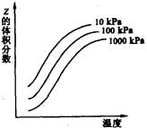
A X和Y中只有一种为气态，Z为气态
B X、Y、Z均为气态
C 上述可逆反应的正反应为放热反应
D 上述反应的逆反应的ΔH>0
8、已知充分燃烧ag乙炔气体时生成1mol二氧化碳气体和液态水，并放出热量bkJ，则乙炔燃烧的热化学方程式正确的是
A 2C₂H₂(g)＋5O₂(g)＝4CO₂(g)＋2H₂O(l)；ΔH＝－2bkJ/mol
B C₂H₂(g)＋5/2O₂(g)＝2CO₂(g)＋ H₂O(l)；ΔH＝2bkJ/mol
C 2C₂H₂(g)＋5O₂(g)＝4CO₂(g)＋2H₂O(l)；ΔH＝－4bkJ/mol
D 2C₂H₂(g)＋5O₂(g)＝4CO₂(g)＋2H₂O(l)；ΔH＝bkJ/mol
9、已知A、B、C、D为气体，E、F为固体，G是氯化钙，它们之间的转换关系如下图所示：
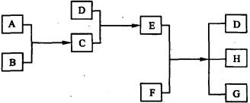
（1）D的化学式（分子式）是 ，E的化学式（分子式）是 。
（2）A和B反应生成C的化学方程式是 。
（3）E和F反应生成D、H和G的化学方程式是 。
10、甲、乙、丙、丁为前三周期元素形成的微粒，它们的电子总数相等。已知甲、乙、丙为双原子分子或负二价双原子阴离子，丁为原子。
（1）丙与钙离子组成的离子化合物跟水反应产生一种可燃性气体，反应的化学方程式是 。
（2）乙在高温时是一种还原剂，请用化学方程式表示它在工业上的一种重要用途：
。
（3）在一定条件下，甲与O₂反应的化学方程式是 。
（4）丁的元素符号是 ，

他的原子结构示意图为 。
（5）丁的氧化物的晶体结构与 的晶体结构相似。
11、已知某纯碱试样中含有NaCl杂质，为测定试样中纯碱的质量分数，可用下图中的装置进行实验。
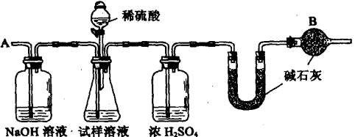
主要实验步骤如下：①按图组装仪器，并检查装置的气密性
②将ag试样放入锥形瓶中，加适量蒸馏水溶解，得到试样溶液
③称量盛有碱石灰的U型管的质量，得到bg
④从分液漏斗滴入6mol·L^{－1}的硫酸，直到不再产生气体时为止
⑤从导管A处缓缓鼓入一定量的空气
⑥再次称量盛有碱石灰的U型管的质量，得到cg
⑦重复步骤⑤和⑥的操作，直到U型管的质量基本不变，为dg
请填空和回答问题：
（1）在用托盘天平称量样品时，如果天平的指针向左偏转，说明
（2）装置中干燥管B的作用是
（3）如果将分液漏斗中的硫酸换成浓度相同的盐酸，测试的结果 （填高、偏低或不变）
（4）步骤⑤的目的是
（5）步骤⑦的目的是
（6）该试样中纯碱的质量分数的计算式为
（7）还可以用其他实验方法测定试样中纯碱的质量分数。请简述一种不同的实验法。

12、苏丹红一号（sudan Ⅰ）是一种偶氮染料，不能作为食品添加剂使用。它是由苯胺和2－萘酚为主要原料制备的，它们的结构简式如下所示：
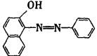 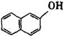
（苏丹红一号） （苯胺） （2-萘酚）
（提示： 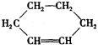可表示为）
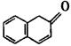 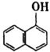 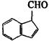 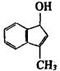
（A） （B） （C） （D）
（1）苏丹红一号的化学式（分子式）为
（2）在下面化合物(A)～(D)中，与2－萘酚互为同分异构体的有（填字母代号） 。
（3）上述化合物（C）含有的官能团是
（4）在适当的条件下，2－萘酚经反应可得到芳香化合物E(C₈H₆O₄)，1molE与适量的碳酸氢钠溶液反应可放出二氧化碳44.8L(标准状况)，E与溴在有催化剂存在时反应只能生成两种一溴代物，两种一溴代物的结构简式分别是 ，E与碳酸氢钠反应的化学方程式是 。
（5）若将E与足量乙醇在浓硫酸作用下加热，可以生成一个化学式（分子式）为C₁₂H₁₄O₄的新化合物，该反应的化学方程式是 ，反应类型是 。

2005化学测试（I） 》参考答案
1、A 2、A 3、D 4、C 5、B 6、B 7、C 8、C
9、（1）NH₃ NH₄Cl
（2）H₂＋Cl₂ 2HCl
（3）2NH₄Cl＋Ca(OH)₂ 2NH₃↑＋2H₂O＋CaCl₂
10、（1）CaC₂＋2H₂O＝C₂H₂↑＋Ca(OH)₂
（2）答案略。（只要考生的答案符合题意要求，即可给分）
（3）N₂＋O₂ 2NO
（4）Si 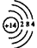
（5）金刚石
11、（1）样品重，砝码轻
（2）防止空气中的CO₂和水气进入U型管中
（3）偏高
（4）把反应产生的CO₂全部导入U型管中
（5）判断反应产生的CO₂是否全部排出，并被U型管中的碱石灰吸收
（6） 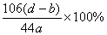
（7）答案略。
12、（1）C₁₅H₁₂N₂O
（2）（A）（B）（C）
（3）碳碳双键、醛基
（4）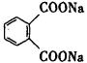 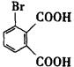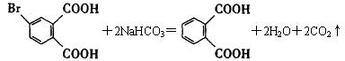
（5）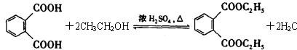酯化反应

2005年化学能力测试（Ⅱ）
1、分析发现，某陨石中含有半衰期极短的镁的一种放射性同位素²⁸Mg，该同位素的原子核内的中子数是
A、12 B、14 C、16 D、18
2、下列说法正确的是
A、常温常压下，只有一种元素的单质呈液态
B、周期表中所有元素都有从自然界中发现的
C、过渡元素不全是金属元素
D、常温常压下，气态单质的分子都是由非金属元素的原子形成的
3、下列单质中，最容易跟氢气发生反应的是
A、O₂ B、N₂ C、F₂ D、Cl₂
4、N_{A}代表阿伏加德常数，下列说法正确的是
A、在同温同压时，相同体积的任何气体单质所含的原子数目相同
B、2g氢气所含原子数目为N_{A}
C、在常温常压下，11.2L氮气所含的原子数目为N_{A}
D、17g氨气所含电子数目为10N_{A}
5、相同体积的pH＝3的强酸溶液和弱酸溶液分别跟足量的镁完全反应，下列说法正确的是
A、弱酸溶液产生较多的氢气 B、强酸溶液产生较多的氢气
C、两者产生等量的氢气 D、无法比较两者产生氢气的量
6、已知反应A₂（g）＋2B₂（g）2AB₂（g）的△H＜0，下列说法正确的是
A、升高温度，正向反应速率增加，逆向反应速率减小
B、升高温度有利于反应速率增加，从而缩短达到平衡的时间
C、达到平衡后，升高温度或增大压强都有利于该反应平衡正向移动
D、达到平衡后，降低温度或减小压强都有利于该反应平衡正向移动
7、某酒精厂由于管理不善，酒精滴漏到某种化学品上而酿成火灾。该化学品可能是
A、KMnO₄ B、NaCl C、(NH₄)₂SO₄ D、CH₃COOH
8、等质量的CuO和MgO粉末分别溶于相同体积的硝酸中，得到的Cu(NO₃)₂和Mg(NO₃)₂溶液的浓度分别为amol/L和bmol/L则a与b的关系为
A、a＝b B、a＝2b C、2a＝b D、a＝5b
9、A、B、C、D、E代表单质或化合物，它们之间的相互转换关系如下图所示。A为地壳中含量仅次于氧的非金属元素的单质，其晶体结构与金刚石相似。
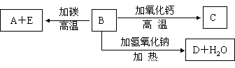
请填空：
（1）形成单质A的原子的结构示意图为 ，它的最高化合价为 。
（2）B的化学式（分子式）为 ，B的晶体类型为 。
B和碳反应生成A和E的化学方程式是 。
（3）C的化学式（分子式）为 ，D的化学式（分子式）为 。
10、A、B、C、D、E 5瓶透明溶液，分别是HCl、BaCl₂、NaHSO₄、Na₂CO₃、AgNO₃中的一种。
①A与B反应有气体生成 ②B与C反应有沉淀生成
③C与D反应有沉淀生成 ④D与E反应有沉淀生成
⑤A与E反应有气体生成 ⑥在②和③的反应中生成的沉淀是同一种物质
请填空：
（1）在②和③的反应中，生成的沉淀物质的化学式（分子式）是 。
（2）A是 ，B是 ，C是 ，D是 ，E是 。
（3）A与E反应的离子方程式是 。
11、下图中的实验装置可用于制取乙炔。请填空：
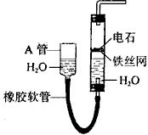
（1）图中，A管的作用是 。
制取乙炔的化学方程式是 。
（2）乙炔通入KMnO₄酸性溶液中观察到的现象是 ，
乙炔发生了 反应。
（3）乙炔通入溴的CCl₄溶液中观察到的现象是 ，
乙炔发生了 反应。
（4）为了安全，点燃乙炔前应 ，
乙炔燃烧时的实验现象是 。
12、某有机化合物A的相对分子质量（分子量）大于110，小于150。经分析得知，其中碳和氢的质量分数之和为52.24%，其余为氧。请回答：
（1）该化合物分子中含有几个氧原子，为什么？
（2）该化合物的相对分子质量（分子量）是 。
（3）该化合物的化学式（分子式）是 。
（4）该化合物分子中最多含 个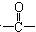官能团

《2005年测试（Ⅱ）》参考答案
1、C 2、D 3、C 4、D 5、A 6、B 7、A 8、C
9、（1）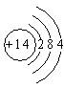、+4
（2）SiO₂、原子晶体、SiO₂+2C Si+2CO↑
（3）CaSiO₃、Na₂SiO₃
10、（1）AgCl
（2）Na₂CO₃、HCl、AgNO₃、BaCl₂、NaHSO₄
（3）CO₃^{2－}＋2H＋＝CO₂↑＋H₂O
11、（1）调节水面高度以控制反应发生和停止 CaC₂＋H₂O＝Ca(OH)₂＋C₂H₂↑
（2）KMnO₄溶液褪色，氧化
（3）溴的四氯化碳溶液褪色，加成
（4）检查乙炔的纯度，火焰明亮并伴有浓烈的黑烟
12、（1）4个氧原子因为110＜A的相对原子质量＜150 氧在分子中的质量分数为1－52.24%＝47.76% 110×47.76%＝52.5 150×47.76%＝71.6 所以，52.5＜分子中氧原子的相对原子质量之和＜71.6 又因为只有4个氧原子的相对原子质量之和（64）符合上述不等式，所以化合物A分子中含有4个氧原子。
（2）134
（3）C₅H₁₀O₄
（4）1

2005全国卷3
1、现有以下几种措施：①对燃烧煤时产生的尾气进行除硫处理，②少用原煤做燃料，③燃煤时鼓入足量空气、，④开发清洁能源。其中能减少酸雨产生的措施的是
A、①②③ B、②③④ C、①②④ D、①③④
2、下列气体的制备可采用右图装置的是
A、铜与浓硝酸反应制NO₂
B、铜与稀硝酸反应制NO
C、乙醇与浓硫酸反应制乙烯
D、氯化钠与浓硫酸反应制HCl
3、在体积可变的密闭容器中，反应mA（气）＋nB（固） pC（气）达到平衡后，压缩容器的体积，发现A的转化率随之降低。下列说法中，正确的是
A、（m＋n）必定小于p B、（m＋n）必定大于p
C、m必定小于p D、n必定大于p
4、同一主族的两种元素的原子序数之差不可能是
A、16 B、26 C、36 D、46
5、向0.1mol·L^{－1}NaOH溶液中通入过量CO₂后，溶液中存在的主要离子是
A、Na＋、CO₃^{2－} B、Na＋、HCO₃－ C、HCO₃－、CO₃^{2－} D、Na＋、OH－
6、已知KH和H₂O反应生成H₂和KOH，反应中1mol KH
A、失去1mol电子 B、得到1mol电子
C、失去2mol电子 D、没有电子得失
7、在273K和101kPa的条件下，将2.00g氦气、1.40g氮气和1.60g氧气混合，该混合气体的体积是
A、6.72L B、7.84L C、10.08L D、13.44L
8、能正确表示下列反应的离子方程式是
A、甲酸钠溶液和盐酸反应：HCOO－＋H＋＝HCOOH
B、硫化钠的第一步水解：S^{2－}＋2H₂O H₂S＋2OH－
C、醋酸钡溶液和硫酸反应：Ba^{2＋}＋SO₄^{2－}＝BaSO₄↓
D、氢氧化钙溶液和碳酸氢镁反应：Ca^{2＋}＋OH－＋HCO₃－＝CaCO₃↓＋H₂O
9、 A、B两种固体，都由甲、乙两种元素组成。在A、B中，甲、乙两种元素的原子个数比分别为1︰1和1︰2，高温煅烧A、B时，产物都是C（固体）和D（气体）。由D可制得E（酸）。E和另一种酸组成的混合酸跟甲苯反应可生成三硝基甲苯。C与E的稀溶液反应得到溶液F，往F溶液中加入氢氧化钠溶液，有红褐色沉淀生成，该沉淀经灼烧后转变成C。往F溶液中加入甲元素的单质得到溶液G。试根据以上信息填写下列空白：
（1）A的化学式（分子式）是 ；
（2）B煅烧生成C和D的化学方程式是 ；
甲元素的单质与F溶液反应的离子方程式是 ；
（3）往G溶液中加入NaOH溶液发生的现象是 ；
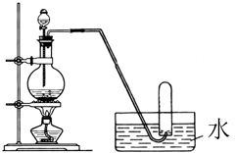
10、有6瓶白色固体试剂，分别是氧化钡、氢氧化钠、硫酸钠、硫酸铵、无水硫酸铜、碳酸钠，现只提供蒸馏水，通过下面的实验步骤即可签别它们。请填写下列空白：
（1）各取适量固体试剂分别加入6支试和中，加入适量蒸馏水，振荡试管，观察到的现象是 ，被检出的物质的化学式（分子式）是 。
（2）分别取未检出的溶液，往其中加入上述已检出的溶液，观察到的现象和相应的离子方程式是1支试管中有白色沉淀生成
2支试管中有蓝色沉生成
被检出的物质的化学式（分子式）是
（3）鉴别余下未检出物质的方法和观察到的现象是
（i）
（ii）
11、右图中每一方框的字母代表一种反应物或生成物：
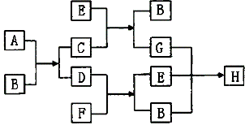
已知气态烃D（其密度在同温同压下是氢气密度的13倍）跟物质F反应时产生明亮而带浓烈黑烟的火焰。请写出下列字母代表的物质的化学式（分子式）：
A 、B 、E 。
12、聚甲基丙烯酸羟乙酯的结构简式为 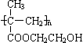，它是制作软质隐形眼镜的材料。请写出下列有关反应的化学方程式：
（1）由甲基丙烯酸羟乙酯制备聚甲基丙烯酸羟乙酯
（2）由甲基丙烯酸制备甲基丙烯酸羟乙酯
（3）由乙烯制备乙二醇

《2005年（Ⅲ）》参考答案
1、C 2、B 3、C 4、D 5、B 6、A 7、D 8、A
9、（1）FeS
（2）4FeS₂＋110₂＝2Fe₂O₃＋8SO₂ 2Fe^{3＋}＋Fe＝3Fe^{2＋}
（3）生成的沉淀由白色变成灰绿色最终变成红褐色
10、（1）6种固体全部溶解，5支试管中得到无色溶液，1支试管中得到蓝色溶液，CuSO₄
（2）Ba^{2＋}＋SO₄^{2－}＝BaSO₄↓；Cu^{2＋}＋2OH－＝Cu(OH)₂↓；Cu^{2＋}＋CO₃^{2－}＝CuCO₃↓；BaCl₂；
（3）（i）分别取（2）中能产生蓝色沉淀的两种溶液，向其中加入BaCl₂溶液，有白色沉淀生成的是Na₂CO₃溶液，无沉淀生成的是NaOH溶液。
（ii）分别取少量未检出的溶液，往其中加入NaOH溶液，无明显现象的是Na₂SO₄溶液，有刺激性气味气体产生的是(NH₄)₂SO₄溶液
11、A：CaC₂，B：H₂O，D：C₂H₂，E：CO₂，H：Ca(HCO₃)₂
12、（1）nCH₂＝C(CH₃)COOCH₂CH₂OH
（2）由甲基丙烯酸制备基丙烯酸羟乙酯
nCH₂＝C(CH₃)COOCH₂CH₂OH＋HOCH₂CH CH₂＝C(CH₃)COOCH₂CH₂OH＋H₂O
（3）由乙烯制备乙二醇
CH₂＝CH₂＋Br₂→CH₂Br－CH₂Br CH₂Br—CH₂Br＋2OH－→HOCH₂CH₂OH＋2Br－

2004年高考理科综合试题化学部分（全国卷）1
6．能与人体血液中血红蛋白结合的一种有毒气体是
A．氯气 B．氮气 C．一氧化碳 D．甲烷
7．下列离子中，所带电荷数与该离子的核外电子层数相等的是
A．Al³⁺ B．Mg²⁺ C．Be²⁺ D．H⁺
8．2003年，IUPAC（国际纯粹与应用化学联合会）推荐原子序数为110的元素的符号为Ds，以纪念该元素的发现地（Darmstadt，德国）。下列关于Ds的说法不正确的是
A．Ds原子的电子层数为7 B．Ds是超铀元素
C．Ds原子的质量数为110 D．Ds为金属元素
9．下列说法不正确的是
A．磷酸的摩尔质量与6.02×10²³个磷酸分子的质量在数值上相等
B．6.02×10²³个氮分子和 6.02×10²³个氢分子的质量比等于14：1
C．32g氧气所含的原子数目为2×6.02×10²³
D．常温常压下，0.5×6.02×10²³个一氧化碳分子所占体积是11.2L
10．常温时，以下四种溶液pH最小的是
A．0.01mol·L⁻¹醋酸溶液
B．0.02 mol·L⁻¹醋酸与0.02 mol·L⁻¹NaOH溶液等体积混合液
C．0.03 mol·L⁻¹醋酸与0.01 mol·L⁻¹NaOH溶液等体积混合液
D．pH=2的盐酸与pH=12的NaOH溶液等体积混合液
11．下列离子方程式正确的是
A．澄清的石灰水与盐酸反应 Ca(OH)₂ + H⁺ = Ca²⁺ + 2H₂O
B．钠与水的反应 Na + 2H₂O = Na⁺ + 2OH⁻ + H₂↑
C．铜片插入硝酸银溶液中 Cu + Ag⁺ = Cu²⁺ + Ag
D．大理石溶于醋酸的反应 CaCO₃ + 2CH₃COOH = Ca²⁺ + CH₃COO⁻ + CO₂↑+ H₂O
12．取ag某物质在氧气中完全燃烧，将其产物跟足量的过氧化钠固体完全反应，反应后固体的质量恰好也增加了ag。下列物质中不能满足上述结果的是
A．H₂ B．CO C．C₆H₁₂O₆ D．C₁₂H₂₂O₁₁
13．已知25℃、101kPa下，石墨、金刚石燃烧的热化学方程式分别为
C（石墨）+O₂（g） = CO₂（g） △H = -393.51kJ·mol⁻¹
C（金刚石）+O₂（g） = CO₂（g） △H = -395.41kJ·mol⁻¹
据此推断，下列说法正确的是
A．由石墨制备金刚石是吸热反应，等质量时，石墨的能量比金刚石的低
B．由石墨制备金刚石是吸热反应，等质量时，石墨的能量比金刚石的高
C．由石墨制备金刚石是放热反应，等质量时，石墨的能量比金刚石的低
D．由石墨制备金刚石是放热反应，等质量时，石墨的能量比金刚石的高
26．某有机化合物A的结构简式如下

（1）A的分子式是_______________
（2）A在NaOH水溶液中加热反应得到B和C，C是芳香族化合物。B和C的结构简式是B：_______
C：________。该反应属于________反应。
（3）室温下，C用稀盐酸酸化得到E，E的结构简式是____________。
（4）在下列物质中，不能与E发生化学反应的是（填写序号）_________。
①浓H₂SO₄和浓HNO₃的混合液 ②CH₃CH₂OH（酸催化） ③CH₃CH₂ CH₂CH₃ ④Na ⑤CH₃COOH（酸催化）
（5）写出同时符合下列两项要求的E的所有同分异构体的结构简式。
①化合物是1,3,5-三取代苯
②苯环上的三个取代基分别为甲基、羟基和含有 结构的基团

27．电解原理在化学工业中有广泛应用。右图表示一个电解池，
装有电解液a，X、Y是两块电极板，通过导线与直流电源相连。
请回答以下问题：
（1）若X、Y都是惰性电极，a是饱和NaCl溶液，实验开始时，
同时在两边各滴入几滴酚酞试液，则
①电解池中X极上的电极反应式为___________________________。
在X极附近观察到的现象是__________________________。
②Y电极上的电极反应式为_______________________，检验该
电极反应产物的方法是________________________________________
____________________________________________________________。
（2）如要用电解方法精炼粗铜，电解液a选用CuSO₄溶液，则
①X电极的材料是___________，电极反应式为_____________。
②Y电极的材料是___________，电极反应式为_____________。
（说明：杂质发生的电极反应不必写出）
28．有A、B、C、D、E、F、G7瓶不同物质的溶液，它们各是
Na₂CO₃、Na₂SO₄、KCl、AgNO₃、MgCl₂、Ca(NO₃)₂和Ba(OH)₂
溶液中的一种。为了鉴别，各取少量溶液进行两两混合，实验
结果如表所示。表中“↓”表示生成沉淀或微溶化合物，“—”
表示观察不到明显变化。试回答下面问题。
（1）A的化学式是____________， G的化学式是____________。
判断理由是_________________。
（2）写出其余几种物质的化学式。B：_______，C：______，
D：_________，E：_________，F：___________。

29．恒温下，将amolN₂与bmolH₂的混合气体通入一个固定容积的密闭容器中，发生如下反应：
N₂ (g) + 3H₂ (g) 2NH₃ (g)
（1）若反应进行到某时刻t时，n _{t} (N₂) =13mol ，n _{t} (NH₃) =6mol，计算a的值。
（2）反应达平衡时，混合气体的体积为716.8L（标况下），其中NH₃的含量（体积分数）为25%。计算平衡时NH₃的物质的量。
（3）原混合气体与平衡混合气体的总物质的量之比（写出最简整数比，下同），n(始): n(平) =______。
（4）原混合气体中，a:b =_________。
（5）达到平衡时，N₂和H₂的转化率之比，α(N₂) :α(NH₃) = ________。
（6）平衡混合气体中，n (N₂) : n (H₂) : n (NH₃) = ________________。

2004全国化学1参考答案
6．C 7．B 8．C 9．D 10．A 11．D 12．D 13．A
26．（1）C₁₆H₂₁O₄N

（2）

酯的水解（皂化）

（3）

（4）③
（5）（有4个符合要求的E的同分异构体）

27．（1）①2H⁺ + 2e⁻ = H₂↑
放出气体，溶液变红
②2Cl⁻ - 2e⁻ = Cl₂↑
把湿润的淀粉碘化钾试纸放在Y电极附近，试纸变蓝色。
（2）①纯铜 Cu²⁺ + 2e⁻ = Cu
②粗铜 Cu – 2e⁻ = Cu²⁺
28．（1）KCl，AgNO₃。混合时只生成一种沉淀的是KCl，生成的是AgCl，所以A是KCl，G是AgNO₃。
（2）B：Na₂SO₄ C：MgCl₂ D：Na₂CO₃ E：Ca(NO₃)₂ F：Ba(OH)₂
29．（1）a =16
（2）8mol
（3）5：4
（4）2：3
（5）1：2
（6）3：3：2

2004（全国卷二）
1、在pH＝l含Ba²⁺ 离子的溶液中，还能大量存在的离子是
A．AlO₂－ B．ClO－ C．ClO－ D．SO₄^{2－}
2、物质的量浓度相同的下列溶液中，符合按pH由小到川匝序排列的是
A．Na₂CO₃ NaHCO₃ NaCl NH₄Cl
B．Na₂CO₃ NaHCO₃ NH₄Cl NaCl
C．(NH₄)₂SO₄ NH₄Cl NaNO₃ Na₂S
D．NH₄Cl (NH₄)₂SO₄ Na₂S NaNO₃
3、已知
（l） 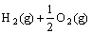＝H₂O（g） △H₁＝a kJ·mol^{－1}
（2）H₂(g)+O₂＝2H₂O（g） △H₂＝b kJ·mol^{－1}
（3） ＝H₂O（l） △H₃＝c kJ·mol^{－1}
（4）2H₂(g)+O₂＝2H₂O（l） △H₄＝d kJ·mol^{－1}
下列关系式中正确的是
A．a＜c＜0 B．b＞d＞0 C．2a＝b＜0 D．2c＝d＞0
4、将0.l mol·mol^{－1} 醋酸溶液加水稀释，下列说法正确的是
A．溶液中c（H⁺）和c（OH－）都减小 B．溶液中c（H⁺）增大
C．醋酸电离平衡向左移动 D．溶液的pH增大
5、下列叙述正确的是
A．同温同压下，相同体积的物质，它们的物质的量必相等
B．任何条件下，等物质的量的乙烯和一氧化碳所含的分子数必相等
C．1L一氧化碳气体一定比1L氧气的质量小
D．等体积、等物质的量浓度的强酸中所含的H⁺数一定相等
6、若1 mol某气态烃CxHy完全燃烧，需用3 mol O₂，则
A．x ＝2，y ＝2 B．x ＝2，y ＝4
C．x ＝3，y ＝6 D．2＝3，y＝8
7、下列分子中，所有原子不可能共处在同一平面上的是
A．C₂H₂ B．CS₂ C．NH₃ D．C₆H₆
8、常温下，下列各组物质不能用一种试剂通过化学反应区别的是
A．MnO₂ CuO FeO
B．(NH₄)₂SO₄ K₂SO₄ NH₄Cl
C．AgNO₃ KNO₃ Na₂CO₃
D．Na₂CO₃ NaHCO₃ K₂CO3
9、粉末状试样A是由等物质的量的MgO和Fe₂O₃组成的混合物。进行如下实验：
①取适量A进行铝热反应，产物中有单质B生成；
②另取20 g A全部溶于0.15 L 6.0 mol·mol^{－1} 盐酸中，得溶液C；
③将①中得到的单质B和溶液C反应，放出l.12 L（标况）气体，同时生成溶液D，还残留有固体物质B；
④用KSCN溶液检验时，溶液D不变色。
请填空：
（1）①中引发铝热反应的实验操作是 ，产物中的单质B是 。
（2）②中所发生的各反应的化学方程式是 。
（3）③中所发生的各反应的离子方程式是 。
（4）若溶液D的体积仍视为0.15 L，则该溶液中c（Mg²⁺）为___________________，
c（Fe²⁺）为_____________________________________。
10、科学家发现某药物M能治疗心血管疾病是因为它在人体内能释放出一种“信使分子”D，并阐明了D在人体内的作用原理。为此他们荣获了1998年诺贝尔生理学或医学奖。
请回答下列问题：
（1）已知M的分子量为227，由C、H、O、N周四种元素组成，C、H、N的质量分数依次为15.86%、2.20%和18.50%。则M的分子式是_____________________。D是双原子分子，分子量为30，则D的分子式为 ________________。
（2）油脂A经下列途径可得到M。
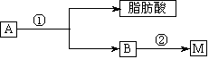
图中②的提示：C₂H₅OH＋HO－NO₂ C₂H₅O－NO₂＋H₂O
硝酸 硝酸乙酯
反应①的化学方程式是
_________________________________________________________________________。
反应②的化学方程式是
_________________________________________________________________________。
（3）C是B和乙酸在一定条件下反应生成的化合物，分子量为134，写出C所有可能的结构简式
_________________________________________________________________________。
（4）若将0.1mol B与足量的金属钠反应，则需消耗_________g金属钠。
11、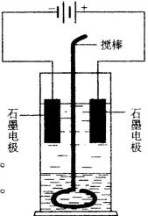
在玻璃圆筒中盛有两种无色的互不相溶的中性液体。上层液体中插入两根石墨电极，圆筒内还放有一根下端弯成环状的玻璃搅棒，可以上下搅动液体，装置如右图。接通电源，阳极周围的液体呈现棕色，且颜色由浅变深，阴极上有气泡生成。停止通电，取出电极，用搅棒上下剧烈搅动。静置后液体又分成两层，下层液体呈紫红色，上层液体几乎无色。根据上述实验回答：
（1）阳极上的电极反应式为_____________________。
（2）阴极上的电极反应式为_____________________。
（3）原上层液体是_____________________________。
（4）原下层液体是______________________________。
（5）搅拌后两层液体颜色发生变化的原因是________
。
（6）要检验上层液体中含有的金属离子，其方法是_____________________________，
现象是___________ ___ _ 。
12、抗击“非典”期间，过氧乙酸（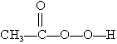）是广为使用的消毒剂。它可由H₂O₂和冰醋酸反应制取，所以在过氧乙酸中常含有残留的H₂O₂。测定产品中过氧乙酸浓度c₀。涉及下列反应：
① □MnO₄＋□H₂O₂＋□H^{+ ＝} □Mn²⁺＋□O₂十□H₂O
② H₂O₂＋2 I－ ＋2H^{+ ＝}I₂＋2H₂O
③ ＋2 I－ ＋2H⁺ = CH₃COOH＋I₂＋H₂O
请回答以下问题：
（l）配平反应①的离子方程式（配平系数填人以下方框内）：
□MnO₄＋□H₂O₂＋□H⁺＝□Mn²⁺＋□O₂十□H₂O
（2）用Na₂S₂O₃标准溶液滴定I₂时（反应④）选用的指示剂是____________________。
（3）取b₀ mL待测液，用硫酸使溶液酸化，再用浓度为a₁ mol·L^{－1} 的KMnO₄标准溶液
滴定其中的H₂O₂，耗用的KMnO₄体积为b₁ mL（反应①，滴定过程中KMnO₄不与过氧乙酸反应）。
另取b₀ mL待测液，加入过量的KI，并用硫酸使溶液酸化，此时过氧乙酸和残留的H₂O₂都能跟KI反应生成I₂（反应②和③）。再用浓度为a₂ mol·L^{－1} 的Na₂S₂O₃标准溶液滴定生成的I₂，耗用Na₂S₂O₃溶液体积为b₂ mL。
请根据上述实验数据计算过氧乙酸的浓度（用含a₁、a₂、b₀、b₁、b₂的代数式表示）。
c₀＝________________________。
（4）为计算待测液中过氧乙酸的浓度c₀，加入的KI的质量已过量但没有准确称量，是
否影响测定结果_______________（填是或否）

《2004年（全国卷二） 》参考答案
1、C 2、C 3、C 4、D 5、B 6、B 7、C 8、D
9、（1）加少量KClO₃，插上Mg条并将其点燃 Fe
（2）Fe₂O₃＋6HCl＝2FeCl₃＋3H₂O MgO＋2HCl＝MgCl₂＋H₂O
（3）Fe＋2H⁺＝Fe²⁺＋H₂↑ Fe＋2Fe³⁺＝3Fe²⁺
（4）c（Mg²⁺） 0.67mol·L^{－1} ， c（Fe²⁺） 2.3mol·L^{－1} 。
10、（1）C₃H₅O₉N₃ NO
（2）反应①的化学方程式是 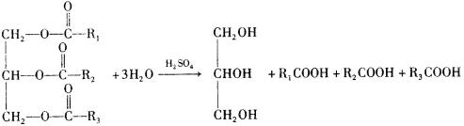
反应②的化学方程式是 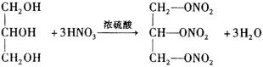
（3）6.9
11、（1）2I－－2e－＝I₂
（2）2H＋＋2e－＝H₂↑
（3）KI（或NaI等）水溶液
（4）CCl₄（或CHCl₃等）
（5）I₂在CCl₄中的溶解度大于在水中溶解度，所以绝大部分I₂都转移到CCl₄中
（6）焰色反应 透过蓝色钴玻璃观察火焰呈紫色（其它合理答案同样给分。例如，若③中答NaI水溶液，这里答火焰呈黄色。）
12、（1）2，5，6＝2，5，8
（2）淀粉溶液
（3） 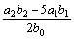
（4）否

2004（全国卷三）
1、³₂He可以作为核聚变材料。下列关于³₂He的叙述正确的是
A．³₂和³₁互为同位素
B．³₂原子核内中子数为2
C．³₂原子核外电子数为2
D．³₂代表原子核内有2个质子和3个中子的氦原子
2、在某溶液中酚酞呈粉红色。下列离子在该溶液中不能大量存在的是
A．K⁺ B．Na⁺ C．Ba²⁺ D．Al³⁺
3、下列分子有极性的是
A．CCl₄ B．CO₂ C．NH₃ D．C₆H₆
4、在恒温恒容条件下，能使A（g）+B（g） C（g）+D（g）正反应速率增大的措施是
A．减小C或D的浓度 B．增大D的浓度
C．减小B的浓度 D．增大A或B的浓度
5、下列反应的产物中，有的有同分异构体，有的没有同分异构体，其中一定不存在同分异构体的反应是
A．异戊二烯（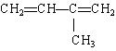）与等物质的量的Br₂发生加成反应
B．2—氯丁烷（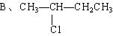）与NaOH乙醇溶液共热发生消去HCl分子的反应
C．甲苯在一定条件下发生硝化生成一硝基甲苯的反应
D．邻羟基苯甲酸与NaHCO₃溶液反应
6、若1体积硫酸恰好与10体积pH=11的氢氧化钠溶液完全反应，则二者物质的量浓度之比应为
A．10:1 B．5:1 C．1:1 D．1:10
7、在25℃、101kPa下，1g甲醇燃烧生成CO₂和液态水时放热22.68kJ，下列热化学方程式正确的是
A．CH₃OH（l）+ O₂（g） CO₂（g）+2H₂O（l） △H=+725.8 kJ/mol
B．2CH₃OH（l）+3O₂（g） 2CO₂（g）+4H₂O（l） △H=－1452 kJ/mol
C．2CH₃OH（l）+3O₂（g） 2CO₂（g）+4H₂O（l） △H=－725.8 kJ/mol
D．2CH₃OH（l）+3O₂（g） 2CO₂（g）+4H₂O（l） △H=+1452 kJ/mol
8、下列各组物质中，仅用水及物质间相互反应不能一一区别的一组是
A．Na₂O₂ Al₂(SO₄)₃ MgCl₂ K₂CO₃
B．BaCl₂ NaSO₄ (NH₄)SO₄ KOH
C．AgNO₃ NaCl KCl CuCl₂
D．Fe₂(SO₄)₃ K₂CO₃ KHSO₄ NH₄Cl
9、下图表示某种盐的制备步骤：
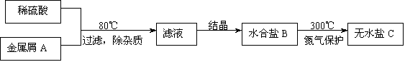
已知：水合盐B含有45.3%的水；无水盐C焙烧分解，放出两种无色刺激性气体E和F，并生成红棕色固体D。
请写出物质的化学式或名称：
A ，B ， C ，D ， E ，F 。
10、短周期的三种元素X、Y、Z，原子序数依次变小，原子核外电子层数之和是5。X元素原子最外电子层上的电子数是Y和Z两元素原子最外电子层上的电子数的总和；Y元素原子的最外电子层上的电子数是它的电子层数的2倍，X和Z可以形成XZ₃的化合物。请回答：
（1）X元素的名称是 ；Y元素的名称是 ；Z元素的名称是： 。
（2）XZ₃化合物的分子式是 ，电子式是 。
（3）分别写出X、Y的含氧酸的分子式 、 。
11、测定硫酸铜晶体（CuSO₄·5H₂O）里结晶水的含量，实验步骤为：①研磨 ②称量空坩埚和装有试样的坩埚的质量 ③加热 ④冷却 ⑤称量 ⑥重复③至⑤的操作，直到连续两次称量的质量差不超过0.1g为止 ⑦根据实验数据计算硫酸铜结晶水的含量。
请回答下列问题：
（1）现有坩埚、坩埚钳、三脚架、泥三角、玻璃棒、干燥器、药匙、硫酸铜晶体样品等实验用品，进行该实验时，缺少的实验用品是 。
（2）该实验中哪一步骤需要使用干燥器？使用干燥器的目的是什么？
答： 。
（3）实验步骤⑥的目的是 。
（4）若操作正确而实验测得的硫酸铜晶体中结晶水的含量偏低，其原因可能有（填入选项的编号）： 。
A．被测样品中含有加热不挥发的杂质 B．被测样品中含有加热易挥发的杂质
C．实验前被测样品已有部分失水 D．加热前所用的坩埚未完全干燥
12、烷烃A只可能有三种一氯取代产物B、C和D。C的结构简式是(CH₃)₂C(CH₂CH₃)CH₂Cl. B和D分别与强碱的醇溶液共热，都只能得到有机化合物E。以上反应及B的进一步反应如下图所示。
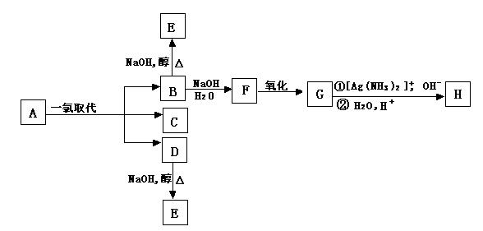
请回答：
（1）A的结构简式是 。
（2）H的结构简式是 。
（3）B转变为F的反应属于 反应（填反应类型名称）。
（4）B转变为E的反应属于 反应（填反应类型名称）。
（5）1.16gH与足量NaHCO₃作用，标装饰品下可得CO₂的体积是 mL。

《2004（全国卷三） 》参考答案
1、C 2、D 3、C 4、D 5、D 6、B 7、B 8、C
9、A．Fe B．FeSO₄·7H₂O C．FeSO₄ D．Fe₂O₃ E．SO₂ F．SO₃（E．SO₃ F．SO₂）
10、（1）氮碳氢 （2）NH₃ H : N : H
11、（1）研钵、托盘天平、酒精灯（答与不答火柴，不给分不扣分）
（2）冷却防止吸水
（3）检验样品中的结晶水是否已经全部除去
（4）A、C
12、（1）(CH₃)₃CCH₂CH₃
（2）(CH₃)₃CCH₂COOH
（3）取代（水解）
（4）消去
（5）224

2003年普通高等学校招生全国统一考试（全国卷）
1、人类探测月球发现，在月球的土壤中含有较丰富的质量数为3的氦，它可以作为未来核聚变的重要原料之一。氦的该种同位素应表示为
A ₃⁴He B ³₂He C ₂⁴He D ³₃He
2、在两个容积相同的容器中，一个盛有HCl气体，另一个盛有H₂和Cl₂的混合气体。在同温同压下，两容器内的气体一定具有相同的
A 原子数 B 密度 C 质量 D 质子数
3、某无色混合气体可能由CH₄、NH₃、H₂、CO、CO₂和HCl中的某几种气体组成。在恒温恒压条件下，将此混合气体通过浓H₂SO₄时，总体积基本不变；通过过量的澄清石灰水，未见变浑浊，但混合气体的总体积减小，把剩余气体导出后，在O₂中能够点燃，燃烧产物不能使CuSO₄粉末变色。则原混合气体的成份是
A HCl和CO B HCl、H₂和CO C CH₄和NH₃ D HCl、CO和CO₂
4、将20mL 0.4mol/L硝酸铵溶液跟50mL 0.1mol/L氢氧化钡溶液混合，则混合溶液中各离子浓度的大小顺序是
A [NO₃－]＞[OH－]＞[NH₄＋]＞[Ba^{2＋}] B [NO₃－]＞[Ba^{2＋}]＞[OH－]＞[NH₄＋]
C [Ba^{2＋}]＞[NO₃－]＞[OH－]＞[NH₄＋] D [NO₃－]＞[Ba^{2＋]}＞[NH₄＋]＞[OH－]
5、下列反应的离子方程式正确的是
A 铝片跟氢氧化钠溶液反应：Al＋2OH－＝AlO₂－＋H₂↑
B 硫酸镁溶液跟氢氧化钡溶液反应：SO₄^{2－}＋Ba^{2＋}＝BaSO₄↓
C 碳酸钙跟醋酸反应：CaCO₃＋2CH₃COOH＝Ca^{2＋}＋2CH₃COO－＋H₂O＋CO₂↑
D 铜片跟稀硝酸反应：Cu＋NO₃－＋4H＋＝Cu^{2＋}＋NO↑＋2H₂O
6、某温度下，在一容积可变的容器中，反应2A（g）＋B（g） 2（g）达到平衡时，A、B和C的物质的量分别为4mol、2mol和4mol。保持温度和压强不变，对平衡混合物中三者的物质的量做如下调整，可使平衡右移的是
A 均减半 B 均加倍 C 均增加1mol D 均减少1mol
7、某温度下向100g澄清的饱和石灰水中加入5.6g生石灰，充分反应后恢复到原来的温度。下列叙述正确的是
A 沉淀物的质量为5.6g B 沉淀物的质量为7.4g
C 饱和石灰水的质量大于98.2g D 饱和石灰水的质量小于98.2g
8、用0.01mol/L NaOH溶液完全中和pH＝3的下列溶液各100mL。需NaOH溶液体积最大的是
A 盐酸 B 硫酸 C 高氯酸 D 醋酸
9、根据中学化学教材所附元素周期表判断，下列叙述不正确的是
A、K层电子为奇数的所有元素所在族的序数与该元素原子的K层电子数相等
B、L层电子为奇数的所有元素所在族的序数与该元素原子的L层电子数相等
C 、L层电子为偶数的所有主族元素所在族的序数与该元素原子的L层电子数相等
D、M层电子为奇数的所有主族元素所在族的序数与该元素原子的M层电子数相等
10、（1）1mol丙酮（CH₃ COOH）在镍催化剂作用下加1mol氢气转变成乳酸，乳酸的结构简式为 。
（2）与乳酸具有相同官能团的乳酸的同分异构体A在酸性条件下，加热失水生成B，由A生成B的化学反应方程式是 。
（3）B的甲酯可以聚合，聚合物的结构简式是 。
11、根据图示填空

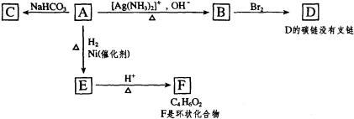
（1）化合物A含有的官能团是 。
（2）1 mol A与2 mol H₂反应生成1 mol E，其反应方程式是
。
（3）与A具有相同官能团的A的同分异构体的结构简式是 。
（4）B在酸性条件下与Br₂反应得到D.D的结构简式是 。
（5）F的结构简式是 。由E生成F的反应类型是 。
12．（13分）A、B、C是短周期ⅠA和ⅡA族元素的碳酸盐，它们的质量分别为m_{A}、m_{B}、m_{C}，与足量盐酸完全反应，消耗盐酸的物质的量分别为n_{A}（HCl）、n_{B}（HCl）、n_{C}（HCl）
已知：m_{A}=m_{B}+m_{C}，n_{A}（HCl）=n_{B}（HCl）+n_{C}（HCl） 请填空：
（1）写出短周期ⅠA和ⅡA族元素形成的所有碳酸盐的名称： 。
（2）若以M_{A}、M_{B}和M_{C}分别表示A、B、C的相对分子质量，试写出M_{A}、M_{B}和M_{C}三者的相互关系式 。
（3）A的正确选择有 种，其化学式为： 。
（4）若A和B为ⅡA族元素的碳酸盐，C为ⅠA族元素的碳酸盐，则A、B、C的化学式依次是 ，m_{B}：m_{C}=1: 。（保留2位小数）
13．（11分）X、Y、Z是短周期元素的三种常见氧化物。X跟水反应后可生成一种具有还原性的不稳定的二元酸，该酸的化学式是 ；Y和X的组成元素相同，Y的化学式是 ；1mol Z在加热时跟水反应的产物需要用6mol的氢氧化钠才能完全中和，Z的化学式是 。
其中和产物的化学式是 ，在一定条件下，可以跟非金属单质A反应生成X和Z，其反应的化学方程式是 。
14．（22分）用下面两种方法可以制得白色的Fe(OH)₂：沉淀
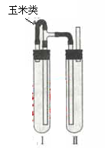
方法一：用不含Fe²⁺的FeSO₄溶液与用不含O₂的
蒸馏水配制的NaOH溶液反应制备。
（1）用硫酸亚铁晶体配制上述FeSO₄溶液时
还需加入 。
（2）除去蒸馏水中溶解的O₂常采用 的方法。
（3）生成白色Fe(OH)₂沉淀的操作是用长滴管吸取不含
O₂的NaOH溶液，插入FeSO₄溶液液面下，再挤
出NaOH溶液。这样操作的理由是 。
方法二：在如图装置中，用NaOH溶液、铁屑、稀H₂SO₄等试剂制备。
（1）在试管Ⅰ里加入的试剂是 。
（2）在试管Ⅱ里加入的试剂是 。
（3）为了制得白色Fe(OH)₂沉淀，在试管Ⅰ和Ⅱ中加入试剂，打开止水夹，塞紧塞子后的实验步骤是 。
（4）这样生成的Fe(OH)₂沉淀能较长时间保持白色，其理由是
。

《2003（全国卷）理科综合能力测试》 参考答案
1、B 2、A 3、A 4、B 5、C 6、C 7、D 8、D 9、C
10、（1）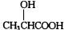
（2）HOCH₂CH₂COOH CH₂＝CHCOOH＋H₂O （3）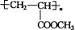
11、（1）碳碳双键，醛基、羧基
（2）OHC－CH＝CH－COOH＋2H₂ HO－CH₂－CH－CH₂－COOH
（3）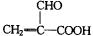
（4）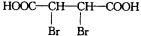
（5）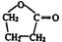或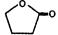 酯化反应
12、（1）碳酸锂，碳酸钠，碳酸铍，碳酸镁
（2）m_{A}/M_{A}＝m_{B}/M_{B}＋m_{C}/M_{C}（或M_{B}＜M_{A}＜M_{C}；M_{C}＜M_{A}＜M_{B} 以及其它合理答案）
（3）2种 Li₂CO₃ MgCO₃
（4）MgCO₃，BeCO₃，Na₂CO₃ 1.05
13、H₂SO₃，SO₃，P₂O₅ Na₃PO₄、H₂O 2P＋5SO₃＝5SO₂＋P₂O₅
14、方法一
（1）稀H₂SO₄铁屑
（2）煮沸
（3）避免生成的Fe(OH)₂沉淀接触O₂
方法二
（1）稀H₂SO₄铁屑
（2）NaOH溶液
（3）检验试管Ⅱ出口处排出的氢气的纯度。当排出的H₂纯净时，再夹紧止水夹。
（4）试管Ⅰ中反应生成的H₂充满了试管Ⅰ和试管Ⅱ，且外界空气不容易进入

2002年（全国卷）理科综合能力测试
1．（2002全国理综）以下说法正确的是
A、纳米材料是指一种称为“纳米”的新物质制成的材料
B、绿色食品是指不含任何化学物质的食品
C、生物固氮是指植物通过叶面直接吸收空气中的氮气
D、光导纤维是以二氧化硅为主要原料制成的
2．（2002全国理综）0.01mol·L^{－1}的某一元弱酸溶液 pH＝4，则它的电离度为
A 1% B 2% C 5% D 10%
3．（2002全国理综）某温度下，100 g饱和氯化钠溶液中含有氯化钠26.5 g。若向此溶液中添加3.5 g氯化钠和6.5 g水，则所得溶液的溶质质量分数是
A 30% B ×100% C 26.5% D ×100％
4．（2002全国理综）有人曾建议用AG表示溶液的酸度（acidity arede），AG的定义为AG＝lg（[H＋]/[OH－]）。下列表述正确的是
A 在25℃时，若溶液呈中性，则pH＝7，AG＝1
B 在25℃时，若溶液呈酸性，则pH＜7，AG＜0
C 在25℃时，岩溶液呈碱性，则pH＞7，AG＞0
D 在25℃时，溶液的pH与AG的换算公式为AG＝2(7－pH)
5．（2002全国理综）常温下，将甲酸和氢氧化钠溶液混合，所得溶液pH＝7，则此溶液中
A [HCOO－]＞[Na＋] B [HCOO－]＜[Na＋]
C [HCOO－]＝[Na＋] D 无法确定[HCOO－]与[Na＋]的关系
6．（2002全国理综）两种元素原子的核外电子层数之比与最外层电子数之比相等，则在周期表的前10号元素中，满足上述关系的元素共有
A 1对 B 2对 C 3对 D 4对
7．（2002全国理综）用足量的CO还原32.0 g某种氧化物，将生成的气体通入足量澄清石灰水中，得到60 g沉淀，则该氧化物是
A FeO B Fe₂O₃ C CuO D Cu₂O
8．（2002全国理综）化合价为n的某元素的硝酸盐的式量为x，其氢氧化物的式量为y，则n的值是
A B C D
9．（2002全国理综）L–多巴是一种有机物，它可用于帕金森综合症的治疗，其结构简式如下：
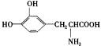
这种药物的研制是基于获得2000年诺贝尔生理学或医学奖和获得2001年诺贝尔化学奖的研究成果。
下列关于L–多巴酸碱性的叙述正确的是
A 既没有酸性，又没有碱性 B 既具有酸性，又具有碱性
C 只有酸性，没有碱性 D 只有碱性，没有酸性
10．（2002全国理综）如图所示：
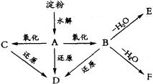
淀粉水解可产生某有机化合物A，A在不同的氧化剂作用下，可以生成B（C₆H₁₂O₇）或C（C₆H₁₀O₈），B和C都不能发生银镜反应。A、B、C都可以被强还原剂还原成为D（C₆H₁₄O₆）。B脱水可得到五元环的酯类化合物E或六元环的酯类化合物F。已知，相关物质被氧化的难易次序是：
RCHO最易，R—CH₂OH次之， 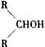最难。
请在下列空格中填写A、B、C、D、E、F的结构简式。
A： B： C：
D： E： F：
11．（2002全国理综）已知：
①A、B、C、D四种物质均含元素X，有的还可能含有元素Y、Z。元素Y、X、Z的原子序数依次递增。
②X在A、B、C、D中都不呈现它的最高化合价。
③室温下单质A与某种常见一元强碱溶液反应，可得到B和C。
④化合物D受热催化分解，可制得元素Y的单质。
（1）元素X是 ，Z是 。
（2）写出③中反应的化学方程式： 。
（3）写出④中反应的化学方程式： 。
12．（2002全国理综）在25℃，101kPa条件下，将15 L O₂通入10 L CO和H₂的混合气中，使其完全燃烧，干燥后，恢复至原来的温度和压强。
（1）若剩余气体的体积是15L，则原CO和H₂的混合气中
V（CO）＝ L，V（H₂）＝ L。
（2）若剩余气体的体积为a L，则原CO和H₂的混合气中
V（CO）︰V（H₂）＝ 。
（3）若剩余气体的体积为aL，则a的取值范围是 。
13．（2002全国理综）昆虫能分泌信息素。下列是一种信息素的结构简式：CH₃(CH₂)₅CH＝CH(CH₂)₉CHO
Ⅰ．指出该物质中的任意一种官能团，为该官能团提供一种简单的鉴别方法并简述实验现象，写出与鉴别方法有关反应的化学方程式并指出反应类别，完成下表。
官能团 | 鉴别方法及实验现象 | 有关反应的化学方程式 | 反应类别
14．（2002全国理综）制取氨气并完成喷泉实验（图中夹持装置均已略去）。
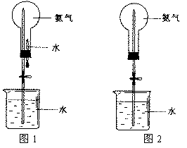
（1）写出实验室制取氨气前化学方程式： 。
（2）收集氨气应使用 法，要得到干燥的氨气可选用 做干燥剂。
（3）用图1装置进行喷泉实验，上部烧瓶已装满干燥氨气，引发水上喷的操作是 。
该实验的原理是 。
（4）如果只提供如图2的装置，请说明引发喷泉的方法。
答：

《2002化学测试 》参考答案
1．D 2．A 3．C 4．D 5．C 6．B 7．B 8．A 9．B
10．A HOCH₂(CHOH)₄CHO B HOCH₂(CHOH)₄COOH C HOOC(CHO)₄COOH D HOCH₂(CHOH)₄CH₂OH E 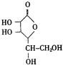或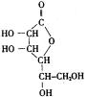 F 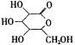或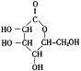
11．（1）Cl（或氯） K（或钾）
（2）Cl₂＋2KOH＝KCl＋KClO＋H₂O
（3）2KClO₃ 2KCl＋3O₂↑
12．（1）5；5
（2）（a－10）︰（20－a）
（3）10＜a＜20
13．
官能团 | 鉴别方法及实验现象 | 有关反应的化学方程式 | 反应类别
（碳碳双键） | 加溴水溴水褪色 | CH₃(CH₂)₅CH＝CH(CH₂)₉CHO＋Br₂ →CH₃(CH₂)₅CHBr－CHBr(CH₂)₉CHO＋Br₂ | 加成反应
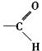（醛基） | 加银氨溶液生成银镜 | CH₃(CH₂)₅CH＝CH(CH₂)₉CHO＋2[Ag(NH₂)₂]＋ ＋2OH－→CH₃(CH₂)₅CH＝CH(CH₂)₉COO－ ＋NH₄＋＋2Ag＋＋3NH₃＋H₂O | 氧化反应
14．（1）2NH₄Cl＋Ca(OH)₂ 2NH₃↑＋CaCl₂＋2H₂O
（2）向下排空气；碱石灰
（3）打开止水夹，挤出胶头滴管中的水。 氢气极易溶解于水，致使烧瓶内气体压强迅速减小。
（4）打开夹子，用手（或热毛巾等）将烧瓶捂热，氢气受热膨胀，赶出玻璃导管内的空气，氨气与水接触，即发生喷泉。

2001年普通高等学校招生全国统一考试（化学）
1．（2001全国高考）为了减少大气污染，许多城市推广汽车使用清洁燃料。目前使用的清洁燃料主要有两类，一类是压缩天然气（CNG），另一类是液化石油气（LPG）。这两类燃料的主要成份都是
A．碳水化合物 B．碳氢化合物 C．氢气 D．醇类
2．（2001全国高考）下列过程中，不涉及化学变化的是
A．甘油加水作护肤剂
B．用明矾净化水
C．烹鱼时加入少量的料酒和食醋可减少腥味，增加香味
D．烧菜用过的铁锅，经放置常出现红棕色斑迹
3．（2001全国高考）下列化合物中阴离子半径和阳离子半径之比最大的是
A．LiI B．NaBr C．KCl D．CsF
4．（2001全国高考）为了保护臭氧层，可采取的有效措施是
A．减少二氧化硫的排放量 B．减少含铅废气的排放量
C．减少氟氯代烃的排放量 D．减少二氧化碳的排放量
5．（2001全国高考）在含有酚酞的0.1 mol/L氨水中加入少量的NH₄Cl晶体，则溶液颜色
A、变蓝色 B．变深 C．变浅 D．不变
6．（2001全国高考）已知在酸性溶液中，下列物质氧化KI时，自身发生如下变化：
Fe³⁺→Fe²⁺；MnO₄－→Mn²⁺；Cl₂→2Cl－；HNO₃→NO。
如果分别用等物质的量的这些物质氧化足量的KI，得到I₂最多的是
A．Fe³⁺ B．MnO₄－ C．Cl₂ D．HNO₃
7．（2001全国高考）bg某金属与足量的稀硫酸反应，生成该金属的三价正盐和ag氢气。则该金属的相对原子质量为
A．2b/a B．3b/2a C．3b/a D．a/3b
8．（2001全国高考）将 NO₃－+Zn+OH－+H₂O→NH₃+Zn(OH)₄^{2－} 配平后，离子方程式中H₂O的系数是
A．2 B．4 C．6 D．8
9．（2001全国高考）压强变化不会使下列化学反应的平衡发生移动的是
A．H₂(气)+ I₂(气) 2HI(气) B．3H₂(气)+N₂(气) 2NH₃(气)
C．2SO₂(气)+O₂(气) 2SO₃(气) D．C(固)＋CO₂(气) 2CO(气)
10．（2001全国高考）下列说法中错误的是
A．原子及其离子的核外电子层数等于该元素所在的周期数
B．元素周期表中从IIIB族到IIB族10个纵行的元素都是金属元素
C．除氦外的稀有气体原子的最外层电子数都是8
D．同一元素的各种同位素的物理性质、化学性质均相同
11．（2001全国高考）绿色化学提倡化工生产应提高原子利用率。原子利用率表示目标产物的质量与生成物总质量之比。在下列制备环氧乙烷的反应中，原子利用率最高的是
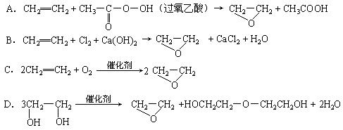
12．（2001全国高考）用已知浓度的NaOH溶液测定某H₂SO₄溶液的浓度，参考右图，从下表中选出正确选项
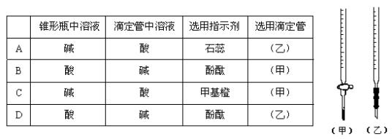
13．（2001全国高考）下列各组离子，在强碱性溶液中可以大量共存的是
A．I－、AlO₂－、Cl－、S^{2－}
B．Na⁺、K⁺、NH₄⁺、Ba²⁺
C．Br－、S^{2－}、Cl－、CO₃^{2－}
D．SO₃^{2－}、NO₃－、SO₄^{2－}、HCO₃－
14．（2001全国高考）在一定温度下，容器内某一反应中M、N的物质的量随反应时间变化的曲线如下图，下列表述中正确的是
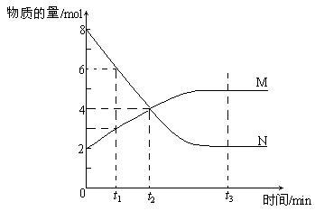
A．反应的化学方程式为：2 M N
B．t₂时，正逆反应速率相等，达到平衡
C．t₃时，正反应速率大于逆反应速率
D．t₁时，N的浓度是M浓度的2倍
15．（2001全国高考）某有机物X能发生水解反应，水解产物为Y和Z。同温同压下，相同质量的Y和Z的蒸气所占体积相同，化合物X可能是
A．乙酸丙酯 B．甲酸乙酯
C．乙酸甲酯 D．乙酸乙酯
16．（2001全国高考）在无土栽培中，需配制一定量含50 mol NH₄Cl、16 mol KCl和24 mol K₂SO₄的营养液。若用KCl、NH₄Cl和(NH₄)₂SO₄三种固体为原料来配制，三者的物质的量依次是（单位为mol）
A．2、64、24 B．64、2、24
C．32、50、12 D．16、50、24
17．（2001全国高考）在100 mL 0.10 mol/L的AgNO₃溶液中加入100 mL溶有2.08 g BaCl₂的溶液，再加入100 mL溶有0.010 mol CuSO₄ · 5H₂O的溶液，充分反应。下列说法中正确的是
A．最终得到白色沉淀和无色溶液
B．最终得到的白色沉淀是等物质的量的两种化合物的混合物
C．在最终得到的溶液中，Cl－的物质的量为0.02 mol
D．在最终得到的溶液中，Cu²⁺的物质的量浓度为0.10 mol/L
18．（2001全国高考）将pH=1的盐酸平均分成2份，1份加适量水，另1份加入与该盐酸物质的量浓度相同的适量NaOH溶液后，pH都升高了1，则加入的水与NaOH溶液的体积比为
A．9 B．10 C．11 D．12
19．（2001全国高考）回答下面问题：
（1）分离沸点不同但又互溶的液体混合物，常用什么方法？
（2）在分液漏斗中用一种有机溶剂提取水溶液里的某物质时，静置分层后，如果不知道哪一层液体是“水层”，试设计一种简便的判断方法。
20．（2001全国高考）某学生利用氯酸钾分解制氧气的反应，测定氧气的摩尔质量。实验步骤如下：
①把适量的氯酸钾粉末和少量二氧化锰粉末混合均匀，放入干燥的试管中，准确称量，质量为ag。
②装好实验装置。
③检查装置气密性。
④加热，开始反应，直到产生一定量的气体。
⑤停止加热（如图，导管出口高于液面）。
⑥测量收集到气体的体积。
⑦准确称量试管和残留物的质量为bg。
⑧测量实验室的温度。
⑨把残留物倒入指定的容器中，洗净仪器，放回原处，把实验桌面收拾干净。
⑩处理实验数据，求出氧气的摩尔质量。
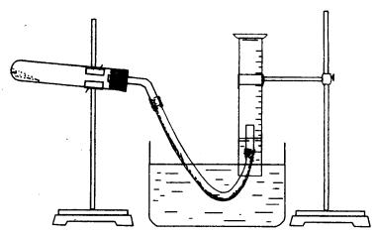
回答下列问题：
（1）如何检查装置的气密性？____________________________________________。
（2）以下是测量收集到气体体积必须包括的几个步骤；①调整量筒内外液面高度使之相同；②使试管和量筒内的气体都冷却至室温；③读取量筒内气体的体积。这三步操作的正确顺序是：__________________________________（请填写步骤代号）
（3）测量收集到气体体积时，如何使量筒内外液面的高度相同？
____________________________________________________________。
（4）如果实验中得到的氧气体积是cL（25℃、1.01×l0⁵ Pa），水蒸气的影响忽略不计，氧气的摩尔质量的计算式为（含a、b、c，不必化简）：
M(O₂)= __________________________________________。
21．（2001全国高考）在120℃时分别进行如下四个反应：
A．2H₂S+O₂ ==2H₂O+2S B．2H₂S+3O₂ ==2H₂O+2SO₂
C．C₂H₄+3O₂==2H₂O+2CO₂ D．C₄H₈+6O₂==4H₂O+4CO₂
（1）若反应在容积固定的容器内进行，反应前后气体密度（d）和气体总压强（p）分别符合关系式d_{前}=d_{后}和 p_{前}> p_{后}的是____________；符合关系式d_{前}=d_{后}和 p_{前}= p_{后}的是__________________（请填写反应的代号）。
（2）若反应在压强恒定容积可变的容器内进行，反应前后气体密度（d）和气体体积（V）分别符合关系式d_{前}>d_{后}和 V_{前}<V_{后}的是____________；符合d_{前}>d_{后}和 V_{前}>V_{后}的是_________________（请填写反应的代号）。
22．（2001全国高考）下图每一方框中的字母代表一种反应物或生成物：
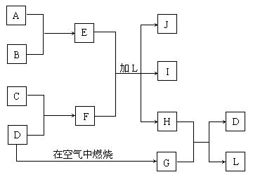
产物J是含A金属元素的胶状白色沉淀，I为NaCl溶液，D是淡黄色固体单质。试填写下列空白：
（1）L的化学式为：_________________。
（2）F的化学式为：______________。
（3）写出J受热分解反应的化学方程式：______________________________。
（4）H和G之间反应的化学方程式为：______________________________。
23．（2001全国高考）2000年，国家药品监督管理局发布通告暂停使用和销售含苯丙醇胺的药品制剂。苯丙醇胺（英文缩写为PPA）结构简式如下：
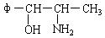
其中φ代表苯基。苯丙醇胺是一种一取代苯，取代基是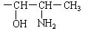。
（1）PPA的分子式是：_______________________。
（2）它的取代基中有两个官能团，名称是_________基和________基（请填写汉字）。
（3）将φ－、H₂N－、HO－在碳链上的位置作变换，可以写出多种同分异构体，其中5种的结构简式是：
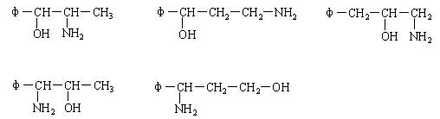
请写出另外4种同分异构体的结构简式（不要写出－OH和－NH₂连在同一个碳原子上的异构体；写出多于4种的要扣分）：
______________、______________、______________、______________。
24．（2001全国高考）某种甜味剂A的甜度是蔗糖的200倍，由于它热值低、口感好、副作用小，已在90多个国家广泛使用。A的结构简式为：
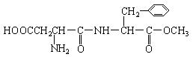
已知：①在一定条件下，羧酸酯或羧酸与含－NH₂的化合物反应可以生成酰胺，如：
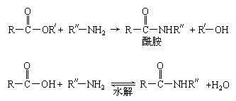
②酯比酰胺容易水解。
请填写下列空白：
（1）在稀酸条件下加热，化合物A首先生成的水解产物是：_________和__________。
（2）在较浓酸和长时间加热条件下，化合物 A可以水解生成：
_________________、_________________________和__________________________。
（3）化合物A分子内的官能团之间也可以发生反应，再生成一个酰胺键，产物是甲醇和
_____________________________。（填写结构简式，该分子中除苯环以外，还含有一个6原子组成的环）
25．（2001全国高考）标准状况下，用一定量的水吸收氨气后制得浓度为12.0 mol/L、密度为0.915 g/cm³的氨水。试计算1体积水吸收多少体积的氨气可制得上述氨水。
（本题中氨的式量以17.0计，水的密度以1.00 g/cm³计）
26．（2001全国高考）标准状况下1.68 L无色可燃气体在足量氧气中完全燃烧。若将产物通入足量澄清石灰水，得到的白色沉淀质量为15.0 g；若用足量碱石灰吸收燃烧产物，增重9.3 g。
（1）计算燃烧产物中水的质量。
（2）若原气体是单一气体，通过计算推断它的分子式。
（3）若原气体是两种等物质的量的气体的混合物，其中只有一种是烃，请写出它们的分子式（只要求写出一组）。

《2001（化学） 》参考答案
1．B 2．A 3．A 4．C 5．C 6．B 7．C 8．C 9．A
10．A、D 11．C 12．C、D 13．A、C 14．D 15．A、B 16．B 17．B 18．C
19．（1）蒸馏方法。
（2）取一支小试管，打开分液漏斗的活塞，慢慢放出少量液体，往其中加入少量水，如果加水后，试管中的液体不分层，说明分液漏斗中，下层是“水层”，反之，则上层是水层。
20．（1）将导管的出口浸入水槽的水中，手握住试管，有气泡从导管口逸出，放开手后，有少量水进入导管，表明装置不漏气。
（2）②①③
（3）慢慢将量筒下移。
（4）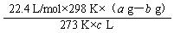
21．（1）B；C（2）D；A
22．（1）H₂O
（2）Na₂S
（3）2Al(OH)₃ Al₂O₃+3H₂O
（4）2 H₂S+SO₂==3S+2H₂O
23．（1）C₉H₁₃NO
（2）羟基、氨基
（3） 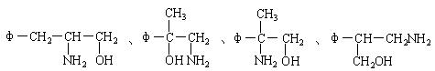
24．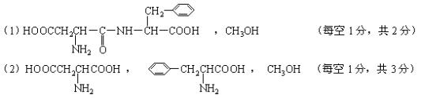
[注：（1）、（2）答案中的，在酸性条件下实为，答案写 或均给分]
（3）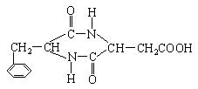
25．1.00 L该氨水中含氨的质量为12.0 mol×17.0 g/mol
其体积在标准状况下为12.0 mol×22.4 L/mol
1.00 L该氨水中含水的质量为1.00 L×915 g/L－12.0 mol×17.0 g/mol
其体积为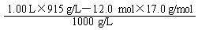
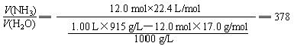
l体积水吸收378体积NH₃气（标准状况）。
若直接列出总式，同样给分：
1体积水吸收378体积NH₃气（标准状况）。
26．（1）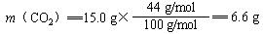
m（CO₂+H₂O）== 9.3 g m（H₂O）== 9.3 g－6.6 g == 2.7 g
（2）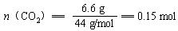
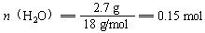
分子中C︰H == 1︰2
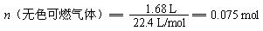所以该气体的分子式是C₂H₄
（3）C₄H₆和H₂（或C₃H₈和CO，C₃H₆和CH₂O等）
解题思路：因为单一气体为C₂H₄，现为等物质的量的两种气体之混合物，所以在2 mol混合气体中，应含有4 mol C原子，8 mol H原子，这两种气体可能是C₄H₆和H₂。

2000年普通高等学校招生全国统一考试(化学)
1．（2000全国高考）导致下列现象的主要原因与排放SO₂有关的是
A．酸雨 B．光化学烟雾 C．臭氧空洞 D．温室效应
2．（2000全国高考）久置于空气中的下列物质，因被氧化而呈黄色的是
A．浓硝酸 B．氧化亚铁溶液 C． 溴苯 D．溴化银
3．（2000全国高考）下列广告用语在科学性上没有错误的是
A．这种饮料中不含任何化学物质
B．这种蒸馏水绝对纯净，其中不含任何离子
C．这种口服液含丰富的氮、磷、锌等微量元素
D．没有水就没有生命
4．（2000全国高考）石墨炸弹爆炸时能在方圆几百米范围内撒下大量石墨纤维，造成输电线、电厂设备损坏。这是由于石墨
A．有放射性 B．易燃、易爆 C．能导电 D．有剧毒
5．（2000全国高考）用于制造隐形飞机物质具有吸收微波的功能，其主要成分的结构如图，它属于
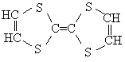
A．无机物 B．烃 C．高分子化合物 D．有机物
6．（2000全国高考）¹³₆C-NMR（核磁共振）可以用于含碳化合物的结构分析。 ¹³₆C表示的碳原子
A．核外有13个电子，其中4个能参与成键
B．核内有6个质子，核外有7个电子
C．质量数为13，原子序数为6，核内有7个质子
D．质量数为13，原子序数为6，核内有7个中子
7．（2000全国高考）下列块状金属在常温时能全部溶于足量浓HNO₃的是
A．Ag B．Cu C．A1 D．Fe
8．（2000全国高考）向下列溶液中通入过量CO₂，最终出现浑浊的是
A．氢氧化钙饱和溶液 B．苯酚钠饱和溶液
C．醋酸钠饱和溶液 D．氯化钙饱和溶液
9．（2000全国高考）下列每组物质发生状态变化所克服的微粒间的相互作用属于同类型的是
A．食盐和蔗糖熔化 B．钠和硫熔化
C．碘和干冰升华 D．二氧化硅和氧化钠熔化
10．（2000全国高考）室温下，在pH=12的某溶液中，由水电离的[OH－]为
A．1.0×10^{－7}mol·L^{－1} B．1.0×10^{－6}mol·L^{－1}
C．1.0×10^{－6}mol·L^{－1} D．1.0×10^{－12}mol·L^{－1}
11．（2000全国高考）下列关于稀有气体的叙述不正确的是
A．原子的最外电子层都有8个电子
B．其原子与同周期IA、IIA族阳离子具有相同的核外电子排布
C．化学性质非常不活泼
D．原子半径比同周期ⅦA族元素原子的大
12．（2000全国高考）下列反应的离子方程式书写正确的是
A、向饱和碳酸氢钙溶液中加入饱和氢氧化钙溶液：
Ca²⁺＋HCO₃－+OH－=CaCO₃↓＋H₂O
B．金属铝溶于氢氧化钠溶液：Al+2OH－=AlO₂－＋H₂↑
C．用氢氧化钠溶液吸收二氧化碳：2OH－+CO₂＝CO₃^{2－}＋H₂O
D． Fe₂(SO₄)₃的酸性溶液中通入足量硫化氢：
Fe^{3＋}＋H₂S＝Fe^{2＋}＋S↓＋2H＋
13．（2000全国高考）在一密闭容器中，反应 aA（气） bB（气）达平衡后，保持温度不变，将容器体积增加一倍，当达到新的平衡时，B的浓度是原来的60%，则
A．平衡向正反应方向移动了 B．物质A的转化率减少了
C．物质B的质量分数增加了 D．A>b
14．（2000全国高考）甲、乙是周期表中同一主族的两种元素，若甲的原子序数为x，则乙的原子序数不可能是
A．X+2 B．X+4 C．X+8 D．X+18
15．（2000全国高考）1999年曾报导合成和分离了含高能量的正离子N₅＋ 的化合物N₅AsF₆，下列叙述错误的是
A．N₅＋共有34个核外电子
B．N₅＋中氮氮原子间以共用电子对结合
C．化合物N₅AsF₆中As化合价为+1
D．化合物N₅AsF₆中F化合价为-1
16．（2000全国高考）已知反应A+3B2C+D在某段时间内以A的浓度变化表示的化学反应速度为1mol·L^{－1}·min^{－1}，则此段时间内以C的浓度变化表示的化学反应速率为
A．0.5mol·L^{－1}·min^{－1} B．1 mol·L^{－1}·min^{－1}
C．2 mol·L^{－1}·min^{－1} D．3 mol·L^{－1}·min^{－1}
17．（2000全国高考）下列关于胶体的叙述不正确的是
A．布朗运动是胶体微粒特有的运动方式，可以据此把胶体和溶液、悬浊液区别开来
B．光线透过胶体时，胶体发生丁达尔现象
C．用渗析的方法净化胶体时，使用的半透膜只能让较小的分子、离子通过
D．胶体微粒具有较大的表面积，能吸附阳离子或阴离子，故在电场作用下会产生电泳现象
18．（2000全国高考）下列关于实验现象的描述不正确的是
A．把铜片和铁片紧靠在一起浸入稀硫酸中，铜片表面出现气泡
B．用锌片做阳极，铁片做做阴极，电解氯化锌溶液，铁片表面出现一层锌
C．把铜片插入三氯化铁溶液中，在铜片表面出现一层铁
D．把锌粒放入盛有盐酸的试管中，加入几滴氯化铜溶液，气泡放出速率加快
19．（2000全国高考）提纯含有少量硝酸钡杂质的硝酸钾溶液，可以使用的方法为
A．加入过量碳酸钠溶液，过滤，除去沉淀，溶液中补加适量硝酸
B．加入过量碳酸钾溶液，过滤，除去沉淀，溶液中补加适量硝酸
C．加入过量硫酸钠溶液，过滤，除去沉淀，溶液中补加适量硝酸
D．加入过量碳酸钾溶液，过滤，除去沉淀，溶液中补加适量硝酸
20．（2000全国高考）某些化学试剂可用于净水。水处理中使用的一种无机高分子混凝剂的化学式可表示为 [Al₂(OH)_{n}Cl_{m}·yH₂O]_{X} ，式中m等于
A．3－n B．6－n C．6＋n D．3＋n
21．（2000全国高考）硫代硫酸钠可作为脱氯剂，已知25.0mL 0.100 mol·L⁻¹ Na₂S₂O₃溶液恰好把224mL（标准状况下）Cl₂完全转化为Cl－离子，则S₂O₃^{2－}将转化成
A．S^{2－} B．S C．SO₃^{2－} D．SO₄^{2－}
22．（2000全国高考）某期刊封面上有如下一个分子的球棍模型图
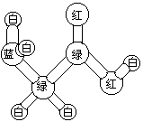
图中“棍”代表单键或双键或三键。不同颜色的球代表不同元素的原子，该模型图可代表一种
A．卤代羧酸 B．酯 C．氨基酸 D．醇钠
23．（2000全国高考）某学生课外活动小组利用右图所示装置分别做如下实验：
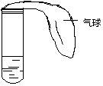
（1）在试管中注入某红色溶液，加热试管，溶液颜色逐渐变浅，冷却后恢复红色，则原溶液可能是________________溶液；加热时溶液由红色逐渐变浅的原因是：
_______________________________________________________________。
（2）在试管中注入某无色溶液，加热试管，溶液变为红色，冷却后恢复无色，则此溶液可能是________________溶液；加热时溶液由无色变为红色的原因是：
_______________________________________________________________。
24．（2000全国高考）实验室可用氯气与金属铁反应制备无水三氯化铁，该化合物是棕红色、易潮解，100℃左右时升华。下图是两个学生设计的实验装置、左边的反应装置相同，而右边的产品收集装置则不同，分别如（Ⅰ）和（Ⅱ）所示。试回答：
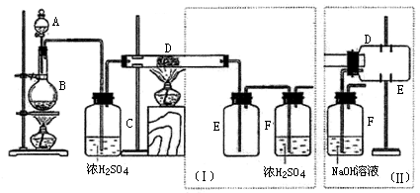
（1）B中反应的化学方程式为：___________________________________________________；
（2）D中的反应开始前，需排除装置中的空气，应采取的方法是：
_______________________________________________________________。
（3）D中反应化学方程式为：________________________________。
（4）装置（Ⅰ）的主要缺点是：
________________________________________________________ 。
（5）装置（Ⅱ）的主要缺点是：_____________________________。
如果选用此装置来完成实验，则必须采取的改进措施是：
______________________________________________________________。
25．（2000全国高考）下图每一方框中的字母代表一种反应物或生成物：
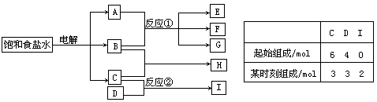
物质A跟B反应生成物质E、F和G；物质C跟D反应生成物质I，某温度下该反应起始和某时刻的反应混合物组成如右上表格所示。请填写下列空白：
（1）物质H的分子式是_____________。
（2）反应①的化学方程式是__________________________________。
（3）反应②的化学方程式（须注明反应条件）是_________________________________________________________。
26．（2000全国高考）25℃时，若体积为Va、pH=a的某一元强酸与体积Vb、pH=b的某一元强碱混合，恰好中和，且已知Va＜Vb和a=0.5b，请填写下列空白；
（1）a值可否等于3（填“可”或“否”）_________，其理由是____________________________________________;
（2）a值可否等于5（填“可”或“否”）________，其理由是_____________________________________________;
（3）a的取值范围是_______________________________________。
27．（2000全国高考）氯普鲁卡因盐酸盐是一种局部麻醉剂，麻醉作用较快、较强，毒性较低，其合成路线如下：
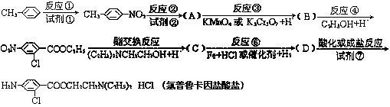
请把相应反应名称填入下表中，供选择的反应名称如下：
氧化、还原、硝化、磺化、氯代、酸化、碱化、成盐、酯化、酯交换、水解
反应编号 | ① | ② | ③ | ④ | ⑥
反应名称
28．（2000全国高考）2，4，5 三氯苯酚和氯乙酸反应可制造除草剂2，4，5 三氯苯氧乙酸。某生产该除草剂的工厂曾在一次事故中泄漏出一种有毒的二恶英，简称TCDD。有关物质的结构式如下：
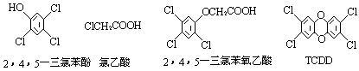
请写出：
（1）生成2，4，5 三氯苯氧乙酸反应的化学方程式
（2）由2，4，5 三氯苯酚生成TCDD反应的化学方程式
29．（2000全国高考）将某温度下的KNO₃溶液200g蒸发掉10g水，恢复到原温度，或向其中加入10gKNO₃固体，均可使溶液达到饱和。试计算：
（1）该温度下KNO₃的溶解度。
（2）原未饱和溶液中溶质的质量分数。
30．（2000全国高考）在一定条件下，NO跟NH₃可以发生反应生成N₂和H₂O。现有NO和NH₃的混合物1 mol，充分反应后所得产物中，若经还原得到的N₂比经氧化得到的N₂多1.4g。
（1）写出反应的化学方程式并标出电子转移的方向和数目。
（2）若以上反应进行完全，试计算原反应混合物中NO与NH₃的物质的量可能各是多少。

《2000年 (化学) 》参考答案
1．A 2．B 3．D 4．C 5．D 6．D 7．A、B 8．B 9．C 10．D
11．A、B 12．A、C 13．A、C 14．B 15．C 16．C 17．A 18．C 19．D 20．B 21．D 22．C
23．（1）稀氨水和酚酞；稀氨水中的NH₃气逸出，所以溶液的颜色变浅
（2）溶有SO₂的品红；SO₂气体逸出，品红溶液恢复红色
24．（1） MnO₂+4HClMnCl₂+Cl₂↑+H₂O （2）B中的反应进行一段时间后，看到共绿色气体充满装置，再开始加热D （3）2Fe+ Cl₂2FeCl₃ （4）导管易被产品堵塞，尾气排入空气，易造成环境污染 （5）产品易受潮解；在瓶E和F之间连接装有干燥剂的装置 （2）（其他既能防止产品潮解又能防止尾气污染环境的合理答案均给分）
25．（1）HCl （2）Cl₂+ 2NaOH＝NaCl+NaClO+H₂O
（3）N₂+ 3H₂ 2NH₃
26．（1）否，若a=3，则b=6，溶液显酸性，与题意不符，故a≠3
（2）否，若a=5，[H＋]_{a}=10⁻⁵mol·L⁻¹，则b=10，[OH⁻]_{b} =10⁻⁴mol·L⁻¹ ， 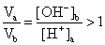,不符合题意，故a≠5
（3） 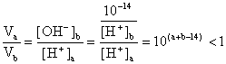
所以（a+b-14）<0，而a=0.5b 即3a<14，a＜14/3
又pH=b=3a>7，a＞7/2，所以7/2＜a＜14/3
27．①硝化 ②氯化 ③氧化 ④酯化 ⑥还原
28．（1） 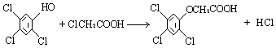
（2） 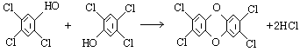
29．（1）该温度下KNO₃的溶解度为100g
（2）原来饱和溶液中溶质的质量分数为47.5% 蒸发掉10gH₂O得到190g饱和溶液，根据溶解度其溶质为95g。故原来饱和溶液中溶质的质量分数为95/200＝47.5%（或加10gKNO₃得到210g饱和溶液，其溶质为105g。故原来饱和溶液中溶质为95g，质量分数为47.5%
30．（1） 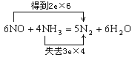
（2）6 mol NO还原得到3 mol N₂，4 mol NH₃，氧化得到2 mol N₂，两者相差1 mol N₂。现相差1.4g，1.4g/28=0.05mol，相当于0.3 mol NO和0.2 mol NH₃反应。
依题意NO和NH₃的总物质的量为1mol，其中必有一种为过量，所以有两种情况： 0.3 mol NO和0.7 mol NH₃ 0.2 mol NH₃和 0.8 mol NO

